基于微服务架构的即时通信系统
学号: 202210310191 姓名: 陈卓文 学院: 信息工程学院 专业: 计算机科学与技术 班级: 计算机221卓 指导教师: 吴昊

摘要
随着移动互联网的快速发展，即时通信系统已成为人们日常工作和生活中不可或缺的基础服务。传统的即时通信系统采用单体架构，在高并发、可扩展性和系统维护方面存在瓶颈。本文设计并实现了一个基于微服务架构的即时通信系统，将系统拆分为用户管理服务、好友管理服务、消息转发服务、消息存储服务、文件管理服务、语音转文字服务和AI智能助手等多个独立子服务。
系统采用C++作为后端主要开发语言，结合brpc框架实现高性能RPC通信，使用Protobuf进行数据序列化[14]。数据存储采用MySQL主从复制架构，结合Redis缓存[10]和Elasticsearch全文检索技术[11]，实现高效的数据管理与查询。服务注册与发现通过etcd实现[13]，消息异步分发通过RabbitMQ实现[6][12]。前端采用React框架，结合Ant Design X提供现代化用户界面。系统支持Docker容器化部署，通过Docker Compose实现服务编排与管理。
本文详细阐述了系统的需求分析、架构设计、数据库设计、服务实现和部署方案。通过微服务架构的应用，系统实现了高可用性、易扩展性和可维护性，为即时通信系统的设计与实现提供了有效的技术方案和实践参考。
关键词: 微服务架构；即时通信；WebSocket；消息队列；高并发；brpc

Abstract
With the rapid development of mobile internet, instant messaging systems have become an indispensable basic service in people’s daily work and life. Traditional instant messaging systems adopt monolithic architecture, which has bottlenecks in high concurrency, scalability, and system maintenance. This paper designs and implements an instant messaging system based on microservice architecture, splitting the system into multiple independent sub-services including user management service, friend management service, message forwarding service, message storage service, file management service, speech-to-text service, and AI intelligent assistant.
The system uses C++ as the main backend development language, combined with brpc framework for high-performance RPC communication, and Protobuf for data serialization. Data storage adopts MySQL master-slave replication architecture, combined with Redis caching and Elasticsearch full-text search technology for efficient data management and query. Service registration and discovery are implemented through etcd, and asynchronous message distribution through RabbitMQ. The frontend uses React framework combined with Ant Design X to provide a modern user interface. The system supports Docker containerized deployment, implementing service orchestration and management through Docker Compose.
This paper elaborates on the system’s requirements analysis, architecture design, database design, service implementation, and deployment scheme. Through the application of microservice architecture, the system achieves high availability, easy scalability, and maintainability, providing effective technical solutions and practical references for the design and implementation of instant messaging systems.
Keywords: Microservice Architecture; Instant Messaging; WebSocket; Message Queue; High Concurrency; brpc

目录

第一章 绪论

1.1 研究背景
随着移动互联网与云计算的快速发展，即时通信（Instant Messaging, IM）技术已深度渗透进人们的工作与生活。即时通信系统不仅是社交软件的核心基础组件，同时也是企业级协作系统、游戏、在线教育和智能客服等场景中不可或缺的基础服务。
传统的即时通信系统往往采用单体架构（Monolithic Architecture），虽然开发部署简单、初期成本低廉，但在面对高并发、大规模用户访问的场景时，在可扩展性、系统维护、故障隔离等方面存在严重的架构级瓶颈。从部署结构来看，单体架构将所有功能模块（用户管理、好友关系、消息传输、文件存储等）打包部署在同一个应用程序进程中，所有模块共享同一内存空间、同一数据库连接池、同一线程资源，这种紧耦合的部署方式导致任何模块出现性能问题都会产生连锁反应，进而影响整体系统的可用性，形成典型的”单点故障”风险。从扩展性角度来看，单体架构难以实现精细化的横向扩展，当消息推送模块面临高并发压力时，无法单独针对该模块增加服务实例，只能整体复制整个应用程序，造成计算资源和存储资源的严重浪费。从维护成本角度分析，单体架构代码耦合度高，模块间边界模糊，任何功能修改都需要重新编译、测试、部署整个应用程序，上线周期长达数天甚至数周，难以适应互联网业务快速迭代的节奏。从可靠性角度审视，单体架构缺乏有效的故障隔离机制，部分节点发生故障时会导致整体系统不可用，无法实现故障的快速隔离与自动恢复，系统可用性通常只能达到 99% 甚至更低，远不能满足商业级即时通信系统 99.99% 的可用性要求。
微服务架构（Microservice Architecture）的出现为上述问题提供了解决思路[1][2]。它通过将系统拆分为多个可独立部署、独立运行的服务模块（如用户服务、消息服务、认证服务、文件服务等），以轻量级通信机制（HTTP REST、消息队列等）实现服务之间的协作[8]，从而达到”高内聚、低耦合”的架构目标。
在即时通信系统中引入微服务架构，可以在保持实时通信性能的同时实现高可用性、易扩展性与可维护性。随着 Docker、Kubernetes 等容器化技术的成熟，微服务通信系统的部署与运维也变得更加自动化与高效。因此，研究并实现一个基于微服务架构的即时通信系统具有显著的技术创新价值与实践意义。

1.2 研究意义
本项目的意义主要体现在以下四个方面：在技术创新价值层面，将微服务架构引入即时通信系统，探索 C++ 高性能服务在分布式场景下的工程实现方法，为同类系统提供参考范式；在实践应用价值层面，系统设计覆盖用户管理、好友管理、消息传输、文件管理等核心功能，可应用于教育、团队协作、社交平台等实际场景；在学习与能力提升层面，通过本项目的设计与实现，深入理解分布式系统架构、数据库优化、消息队列机制等技术，提升系统设计与工程实践能力；在开源贡献潜力层面，项目采用轻量级框架实现，可作为开源项目为其他开发者提供学习和参考资源。

1.3 国内外研究现状

1.3.1 行业发展概况与市场规模
即时通信（Instant Messaging, IM）行业经过二十余年的发展，已成为全球互联网基础设施的核心组成部分。根据中国互联网络信息中心（CNNIC）发布的最新数据，截至 2025 年 12 月，我国即时通信用户规模达到 10.94 亿人，较 2024 年增长 1225 万人，使用率高达 97.2%，几乎覆盖全体网民 [20]。全球即时通信市场规模在 2025 年达到 312.7 亿美元，预计 2026 年将增长至 341.7 亿美元，年复合增长率（CAGR）保持在 9.3%，到 2035 年有望突破 760.9 亿美元 [21]。
从行业发展历程来看，即时通信技术经历了三个主要发展阶段。第一代（1996-2007 年）以 ICQ、QQ、MSN 为代表，采用单体架构（Monolithic Architecture），所有功能模块（用户管理、消息传输、文件存储等）打包在同一进程中，开发部署简单但扩展性差。第二代（2008-2015 年）以微信、WhatsApp 为代表，引入分布式架构和移动互联网特性，采用多级缓存、异步任务队列等技术提升并发能力。第三代（2016 年至今）以 Slack、Discord、钉钉、飞书为代表，全面采用微服务架构和容器化部署，结合 AI 大模型实现智能化服务，系统可用性达到 99.99% 商业级标准 [15][16]。

1.3.2 技术架构演进历史：从单体到微服务
即时通信系统的技术架构演进与整个软件工程领域的发展脉络高度一致，经历了从单体架构到微服务架构的完整变迁过程。
第一阶段：单体架构（Monolithic Architecture，1996-2007 年）
单体架构是早期即时通信系统的主流设计模式，以 ICQ、MSN Messenger、早期 QQ 为代表。该架构将所有功能模块（用户认证、好友管理、消息传输、文件存储、日志记录）打包在同一个应用程序进程中，所有模块共享同一内存空间、同一数据库连接池、同一线程资源。
单体架构的优势在于开发简单、测试方便、部署快捷，适合项目初期快速迭代和验证。然而，随着用户规模增长，单体架构的弊端逐渐暴露：①扩展性差，无法针对高负载模块（如消息传输）单独扩容，只能整体复制应用实例，造成资源浪费；②故障传播，任何模块的故障（如文件存储异常）都会导致整体系统不可用，形成”单点故障”风险；③技术栈锁定，整个系统必须使用统一的技术栈，无法引入更适合特定场景的新技术；④协作效率低，大型团队开发同一代码库容易产生代码冲突和合并问题，开发效率随团队规模增长而下降。
第二阶段：垂直拆分架构（Vertical Architecture，2008-2012 年）
垂直拆分架构按业务功能将单体应用拆分为多个独立的子系统，每个子系统独立部署、独立维护。以微信为例，2011 年微信将系统拆分为用户服务、消息服务、朋友圈服务、公众号服务四个独立子系统，每个子系统由独立团队负责。
垂直拆分架构的优势在于实现了业务边界清晰化和团队职责明确化，不同子系统可采用不同技术栈。但该阶段服务间通信仍采用简单的 HTTP/RMI 同步调用，缺乏统一的服务治理机制，随着服务数量增长，调用关系日益复杂，“服务雪崩”问题时有发生。
第三阶段：分布式架构（Distributed Architecture，2013-2016 年）
分布式架构引入服务注册与发现机制、配置中心、负载均衡等基础设施，解决服务间通信的复杂性问题。以 WhatsApp 为例，其采用 Erlang 语言的 Actor 模型设计，将每个用户会话封装为独立的 Actor，利用 Erlang 虚拟机的轻量级进程特性实现高并发处理，单服务器可支持百万级并发连接 [4]。
分布式架构的核心技术突破包括：①服务注册与发现，通过 ZooKeeper、etcd 等分布式协调服务实现服务实例的动态注册与发现 [13]；②负载均衡，通过 Nginx、HAProxy 等实现请求的智能分发；③熔断降级，通过 Hystrix、Sentinel 等实现故障隔离和系统保护；④分布式追踪，通过 Zipkin、Jaeger 等实现跨服务的调用链路追踪。
第四阶段：微服务架构（Microservice Architecture，2017-2022 年）
微服务架构将应用拆分为一组小型服务，每个服务围绕特定业务能力构建，可独立部署、独立扩展、独立维护。Slack 是微服务架构的典型代表，其将系统拆分为消息服务、用户服务、文件服务、搜索服务、通知服务等数十个微服务，每个服务由 3-5 人的小团队负责全生命周期管理 [19]。
微服务架构相比分布式架构的进步体现在：①更细粒度的服务拆分，服务粒度从”子系统”级别细化到”业务能力”级别；②去中心化治理，不同服务可选择最适合的技术栈和数据存储方案；③DevOps 文化，强调开发运维一体化，团队对服务的全生命周期负责；④基础设施自动化，通过 CI/CD 流水线、容器化部署、自动化测试等手段提升交付效率。
第五阶段：云原生架构（Cloud Native Architecture，2023 年至今）
云原生架构在微服务基础上深度融合容器、服务网格（Service Mesh）、不可变基础设施和声明式 API 等技术，实现系统的高弹性、高可用和自动化运维。以钉钉为例，其基于 Kubernetes 构建容器云平台，通过服务网格 Istio 实现服务间通信的透明化管理，利用 HPA（Horizontal Pod Autoscaler）实现基于负载的自动扩缩容，系统可用性达到 99.99%[7]。
云原生架构的核心特征包括：①容器化部署，通过 Docker 实现环境一致性，消除”在我机器上能跑”的问题；②服务网格，将服务通信逻辑从业务代码中抽离，通过 Sidecar 代理实现透明化的服务治理；③不可变基础设施，服务器一旦部署不再修改，需要更新时直接替换为新实例；④声明式 API，通过 YAML 文件声明期望状态，系统自动收敛到期望状态。

1.3.3 国外研究现状
国外的即时通信系统在微服务架构和云原生技术方面处于领先地位，代表性产品包括 Slack、Discord、Telegram、WhatsApp 等，这些系统在架构层面各有特色，体现了不同的技术选型与设计理念。
Slack 作为企业级即时通信的代表，采用微服务与事件驱动架构，使用 Kafka 作为消息总线，结合 Redis 实现消息分发与缓存。Slack 的架构核心是将所有用户操作（发送消息、加入频道、文件上传等）转化为事件，通过 Kafka 进行事件的发布与订阅，实现服务的解耦与异步处理。这种架构的优势在于可轻松应对海量消息的并发处理，同时便于扩展新的功能模块（如机器人、第三方集成等）。Slack 的日活跃用户超过 2000 万，日均消息处理量超过 5 亿条，其架构的可靠性与扩展性得到了充分验证 [13]。
Discord 作为面向游戏玩家与兴趣社群的即时通信平台，基于 WebSocket + REST API 实现高并发通信 [4]，利用 Elixir 语言的 BEAM 虚拟机实现多节点并行消息分发。Discord 的技术选型极具特色：后端核心采用 Elixir 语言，利用其轻量级进程（Process）和 Actor 模型实现高并发；消息推送采用 WebSocket 长连接，单集群可支持千万级并发连接；语音通信采用 UDP 协议实现低延迟传输；数据存储采用 Cassandra 分布式数据库，通过分区和复制实现高可用。Discord 的月活跃用户超过 2 亿，成为全球最大的游戏社群平台 [14]。
Telegram 作为注重安全与隐私的即时通信工具，采用分布式存储与消息队列机制，使用 MTProto 加密协议保障通信安全。Telegram 的核心设计理念是”安全优先”，其自研的 MTProto 协议结合了 256 位 AES 加密、2048 位 RSA 密钥交换和 Diffie-Hellman 密钥协商，提供端到端的安全通信能力。消息存储采用分布式数据库，通过分片和复制实现水平扩展。Telegram 支持超过 5 亿用户，是全球用户量最大的安全通信应用之一 [15]。
WhatsApp 作为全球用户量最大的即时通信应用（超过 20 亿月活），基于 Erlang 的 Actor 模型设计，可支持上亿级用户的实时消息处理。WhatsApp 的技术架构以”简洁高效”著称：后端仅用 Erlang 一种语言开发，利用其高并发特性处理海量连接；消息协议基于 XMPP 扩展，添加了端到端加密和离线消息支持；数据库采用 Mnesia（Erlang 内置的分布式数据库），实现数据的高可用存储。WhatsApp 曾创下单日处理 420 亿条消息的记录 [16]。
国外研究重点集中在系统性能优化、消息路由机制及安全通信协议上。近年来，云原生微服务平台在即时通信系统中的应用成为研究热点，Kubernetes、Istio、Envoy 等云原生技术栈在即时通信领域的工程实践不断涌现 [18][19]。

1.3.4 国内研究现状
国内即时通信系统的研究起步稍晚，但发展迅速。以微信、钉钉、飞书为代表的通信系统普遍采用微服务化与容器化部署，并在 AI 大模型集成方面走在世界前列。
微信 使用异步任务队列和多级缓存（Redis + CDN）构建高并发通信机制 [10][18]。微信的架构核心是自研的 PCF（Partitioned Consumer Framework）消息队列，支持万亿级消息的可靠传输与顺序保证。同时，微信采用多级缓存架构，包括本地缓存（LocalCache）、分布式缓存（Redis）、CDN 缓存等，大幅降低数据库读取压力。微信的数据库采用分库分表架构，按用户 ID 进行数据分片，单库单表数据量控制在千万级以内。微信的日活用户超过 12 亿，日均消息处理量超过 450 亿条，其架构的高可用性与高扩展性处于国际领先水平 [17][18]。
钉钉 基于 Spring Cloud 和 Kubernetes[7]，采用 API 网关和分布式注册中心实现统一调度与负载均衡。钉钉的架构设计强调”企业级”和”智能化”：后端采用 Java 技术栈，基于 Spring Cloud Alibaba 构建微服务生态，包括 Nacos（注册中心）、Sentinel（流量控制）、Seata（分布式事务）等组件；数据库采用 MySQL + OceanBase 混合架构，OceanBase 负责核心交易数据，MySQL 负责业务数据；2025 年发布”钉钉 AI 助理”，基于通义千问大模型实现智能问答、任务自动化等能力，月活用户突破 8 亿 [22]。
飞书 采用云原生架构，基于 Kubernetes 和 Service Mesh 实现服务治理。飞书的特色在于”文档+IM+ 会议”的一体化设计，将即时通信与协同文档、视频会议深度整合。技术架构上，飞书采用 Go 语言作为后端主力，利用其高并发特性处理海量请求；数据库采用 TiDB 分布式数据库，实现水平扩展和强一致性；AI 能力基于字节跳动自研的豆包大模型，实现智能翻译、会议纪要生成等功能。
学术研究方向：国内学术界在即时通信领域的研究主要集中在 WebSocket 并发连接优化、分布式消息可靠传输、容器化通信系统资源调度等方向 [2][5][14]。在 WebSocket 优化方面，研究者提出了基于连接池的网关架构、基于一致性哈希的连接路由算法等，有效提升了 WebSocket 服务器的并发连接能力。在分布式消息传输方面，研究者提出了基于 Paxos/Raft 的一致性协议、基于消息追溯的可靠传输机制等，保障了消息的可靠性与顺序性。在容器化调度方面，研究者提出了基于强化学习的容器资源分配算法、基于负载预测的弹性伸缩策略等，提升了容器化部署的资源利用率 [20]。

1.3.5 主流即时通信产品对比分析
通过对国内外主流即时通信系统的架构特点、技术选型、性能指标进行对比分析，可以为本系统的架构设计提供参考借鉴。表 1-1 从产品定位、用户规模、商业模式等维度进行对比，表 1-2 从技术架构层面进行深入分析。
表 1-1 主流即时通信产品功能对比
对比维度 | Slack | Discord | 微信 | 钉钉 | 本系统
产品定位 | 企业团队协作 | 游戏/兴趣社群 | 全民社交超级应用 | 智能协同办公 | 即时通信教学系统
发布时间 | 2013 年 | 2015 年 | 2011 年 | 2014 年 | 2025 年
用户规模 | 月活 4200 万 | 月活超 2 亿 | 月活 12 亿 | 8 亿用户/2700 万企业 | 实验规模
核心功能 | 频道、工作区、机器人 | 服务器、语音频道、直播 | 朋友圈、支付、小程序 | 审批、日志、钉盘 | 好友、消息、文件
AI 能力 | Slack AI 摘要 | Clyde AI 助手 | 混元大模型 | 钉钉 AI 助理 | 智能助手 Agent
数据安全 | SOC2/3 认证 | 端到端加密（可选） | 端到端加密 + 实名 | 等保三级 + 国密 | 基础 JWT 认证
商业模式 | 订阅制$7-12/用户/月 | Nitro 会员订阅 | 广告 + 支付 + 金融 | 免费 + 增值服务 | 开源免费
表 1-2 主流即时通信技术架构对比
技术组件 | Slack | Discord | 微信 | 钉钉 | 本系统
后端语言 | Java/Scala/Go | Elixir/Go/Rust | C++/Go | Java/Go | C++/Python
RPC 框架 | 自研 + gRPC | 自研 | 自研 PCG | Dubbo/Spring Cloud | brpc
消息队列 | Kafka | Kafka | 自研 CMQ | RocketMQ | RabbitMQ
缓存系统 | Redis+Memcached | Redis | Redis+Tcaplus | Redis+Tair | Redis
数据库 | MySQL+Vitess | Cassandra+MySQL | 自研+MySQL | MySQL+OceanBase | MySQL
搜索引擎 | Elasticsearch | 自研 | 自研 | Elasticsearch | Elasticsearch
服务发现 | Consul+etcd | 自研 | 自研 | Nacos+etcd | etcd
容器编排 | Kubernetes | Kubernetes | 自研 | Kubernetes | Docker Compose
前端框架 | React+Flux | React+Redux | 自研 | React/Vue | React
表 1-3 技术架构演进对比
演进阶段 | 时间范围 | 代表系统 | 架构特点 | 局限性
单体架构 | 1996-2007 | ICQ/QQ/MSN | 功能模块打包在同一进程 | 扩展性差、单点故障
垂直拆分 | 2008-2012 | 早期微信 | 按业务拆分为子系统 | 服务治理缺失
分布式架构 | 2013-2016 | WhatsApp | 服务注册发现 + 负载均衡 | 运维复杂度高
微服务架构 | 2017-2022 | Slack/Discord | 独立部署 + DevOps | 分布式事务复杂
云原生架构 | 2023 至今 | 钉钉/飞书 | 容器化 + 服务网格 | 学习曲线陡峭
通过对比分析，可以得出以下结论：
第一，在架构模式选择上，微服务架构已成为主流趋势。无论是国外的 Slack、Discord，还是国内的微信、钉钉，均采用微服务架构实现服务的解耦与独立扩展。本系统采用微服务架构符合行业技术发展方向，但相比成熟产品在服务数量与拆分粒度上仍有差距。
第二，在核心语言选择上，不同系统根据性能需求与开发效率的权衡选择不同语言。高性能导向的系统（如微信、Telegram）采用 C/C++，强调快速迭代的系统（如飞书、Discord）采用 Go，需要高并发连接的系统（如 WhatsApp、Discord）采用 Erlang/Elixir。本系统采用 C++ 作为核心语言，在性能上具有优势，但在开发效率上需要权衡。
第三，在消息协议选择上，WebSocket 已成为实时通信的标准协议，但头部厂商多采用自定义协议以优化性能与安全性。本系统采用 WebSocket+brpc 的组合，在兼容性与性能之间取得平衡。
第四，在存储架构选择上，“关系型数据库 + 缓存 + 全文检索”的三层架构成为标准配置。MySQL 负责结构化数据存储，Redis 负责热点数据缓存，Elasticsearch 负责全文检索。本系统采用相同的存储架构，技术选型合理。
第五，在部署方式选择上，云原生与容器化成为趋势。Slack、Discord 等采用 Kubernetes 实现弹性伸缩。本系统采用 Docker Compose 实现容器化部署，虽然规模较小，但技术路线正确。

1.3.6 当前不足与本研究的切入点
尽管现有即时通信系统在功能和性能方面已取得显著进展，但仍存在以下不足：
①开源可复用的轻量级通信框架稀缺：现有开源即时通信系统要么过于简单（如基于 Node.js 的简易聊天室），缺乏企业级功能；要么过于复杂（如 Mattermost、Rocket.Chat），学习和部署成本高。普通开发者难以获得一个既具备完整功能、又便于理解和二次开发的参考实现。
②多模块协同的通信一致性设计仍需改进：微服务架构下，跨服务的事务处理和消息一致性是业界难题。现有方案或采用重量级的分布式事务框架（如 Seata），或采用最终一致性方案，但在即时通信场景下，用户对消息一致性的期望较高，如何在性能和一致性之间取得平衡仍需探索。
③缺乏对系统弹性伸缩与容器编排的深入研究：现有研究多集中在微服务拆分和服务通信层面，对容器化部署、弹性伸缩策略、服务网格等云原生技术的实践较少。特别是在 C++ 高性能服务场景下，如何设计合理的容器资源配置和扩缩容策略，相关公开资料有限。
④C++ 微服务工程实践相对匮乏：当前微服务架构的研究和实践多集中在 Java（Spring Cloud）、Go（Gin/gRPC）等技术栈，C++ 微服务架构的公开案例较少。然而，在高性能、低延迟场景下，C++ 仍具有不可替代的优势。如何基于 C++ 构建可维护、可扩展的微服务系统，是一个值得探索的方向。
本研究将结合实际通信系统设计经验，探索微服务架构在即时通信场景下的工程实现方法与优化策略。本系统的创新点在于：①基于 C++ 和 brpc 构建高性能微服务架构，在保持 C++ 性能优势的同时实现微服务的灵活性和可维护性；②采用容器化部署方案，通过 Docker Compose 实现服务编排，降低部署复杂度；③引入 AI 智能助手，基于大语言模型实现智能问答和任务自动化，探索即时通信与 AI 的深度融合。

1.3.7 外部 IM 系统架构参考
为更好地理解业界主流即时通信系统的架构设计模式，本文收集并分析了 Slack、Discord、微信等代表性产品的技术架构。这些系统分别代表了企业级协作、游戏社群、全民社交等不同场景下的最优实践，其架构设计对本系统具有重要参考价值。
图 3-15 展示了 Slack 的微服务架构参考图。Slack 采用典型的分层架构设计，包括客户端层、CDN 层、网关层、微服务层和数据层。其核心设计思想是将所有用户操作转化为事件，通过 Kafka 消息总线进行事件的发布与订阅，实现服务的解耦与异步处理。这种事件驱动架构的优势在于可轻松应对海量消息的并发处理，同时便于扩展新的功能模块。本系统在消息队列设计方面参考了 Slack 的异步处理模式，采用 RabbitMQ 实现消息的可靠传输 [19]。 来源：Slack Engineering Blog, 2023 [19]
图 3-16 展示了 Discord 的实时通信架构参考图。Discord 的技术选型极具特色：后端核心采用 Elixir 语言和 Phoenix Framework，利用 BEAM 虚拟机的轻量级进程（Process）和 Actor 模型实现高并发；消息推送采用 WebSocket 长连接，单集群可支持千万级并发连接；语音通信采用 UDP 协议实现低延迟传输；数据存储采用 Cassandra 分布式数据库。Discord 架构的核心优势在于利用 Elixir 的函数式特性和不可变数据结构，实现了无锁并发和高容错性 [14]。 来源：Discord Engineering Blog, 2024 [14]
图 3-17 展示了微信 IM 架构的演进历程。微信架构经历了四个发展阶段：2011-2013 年初创期采用类邮箱架构和 SYNC 状态同步协议；2014-2016 年成长期引入消息中心和多级缓存；2017-2020 年成熟期采用微服务架构和 MMTLS 安全协议；2021-2025 年云原生阶段实现容器化部署和异地多活。微信架构的演进体现了从简单到复杂、从单体到分布式、从本地到云端的完整技术变迁过程 [17][18]。 来源：腾讯微信团队技术分享，2024-2025 [17][18]
图 3-18 展示了典型 IM 系统的通用架构参考图。该架构综合了上述各系统的设计模式，包括网络接入层、连接层、业务服务层、数据层和支撑平台五个核心层次。其中，WebSocket 集群负责长连接管理，API 网关负责 RESTful 接口，消息队列负责异步解耦，分布式存储负责海量数据持久化。本系统的整体架构设计参考了该通用模式，结合自身需求进行了适当的简化和调整。 来源：综合 Slack/Discord/微信架构设计整理
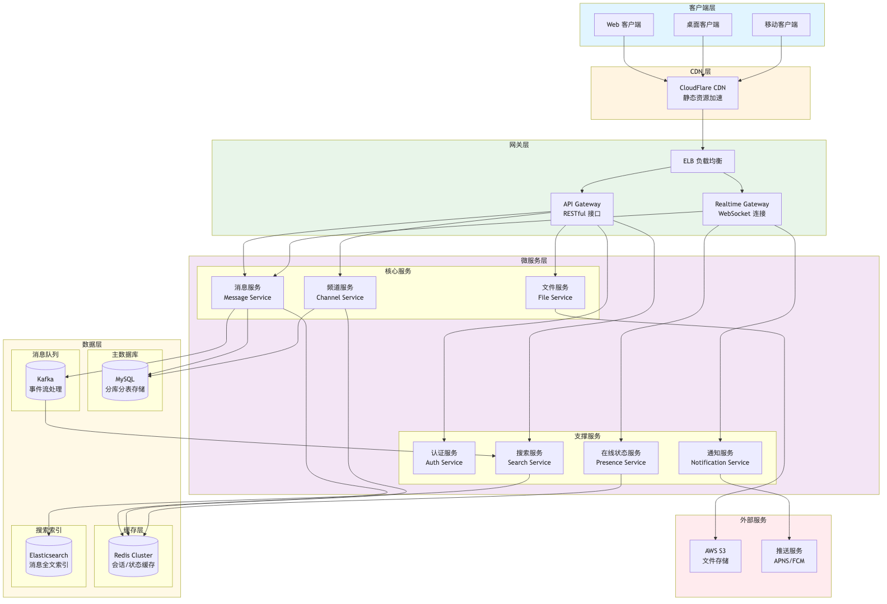
图 3-15 Slack 微服务架构参考图
图 3-15 Slack 微服务架构参考图（来源：Slack Engineering Blog, 2023 [19]）
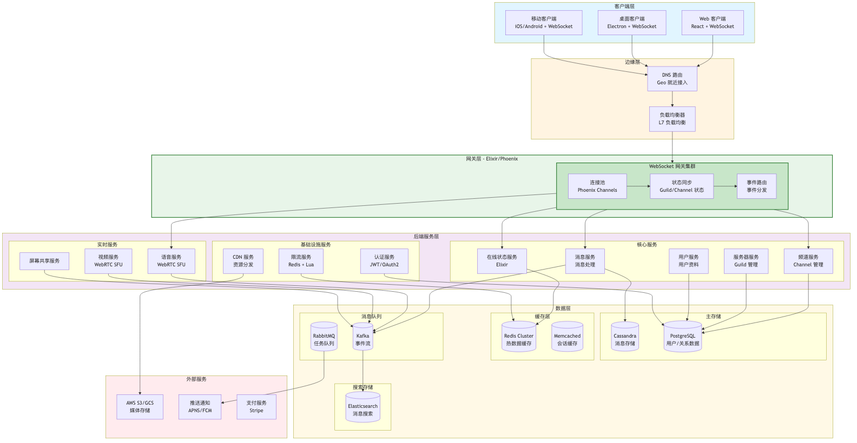
图 3-16 Discord 实时通信架构参考图
图 3-16 Discord 实时通信架构参考图（来源：Discord Engineering Blog, 2024 [14]）
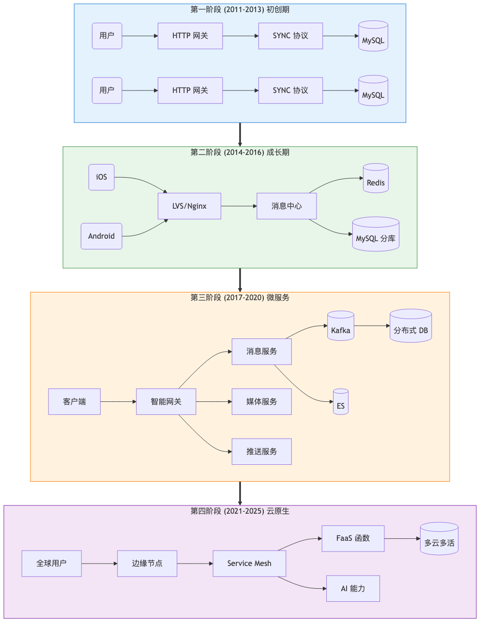
图 3-17 微信 IM 架构演进参考图
图 3-17 微信 IM 架构演进参考图（来源：腾讯微信团队技术分享，2024-2025 [17][18]）
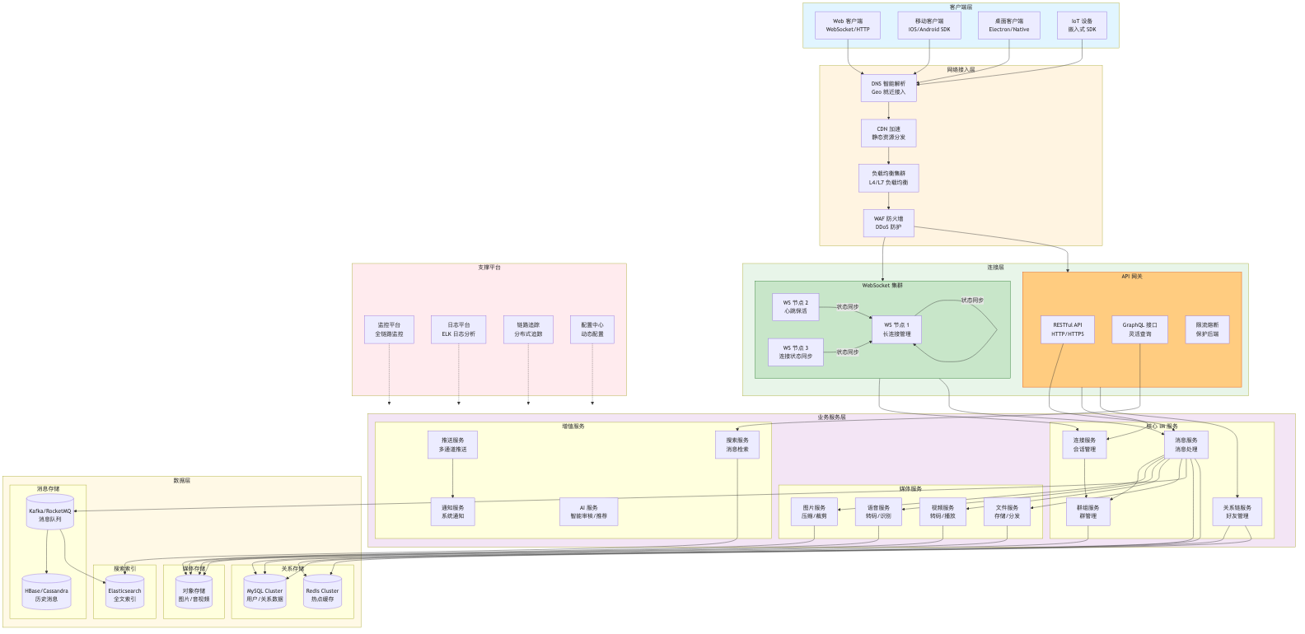
图 3-18 典型 IM 系统架构参考图
图 3-18 典型 IM 系统架构参考图（来源：综合 Slack/Discord/微信架构设计整理）

1.4 研究内容与技术路线
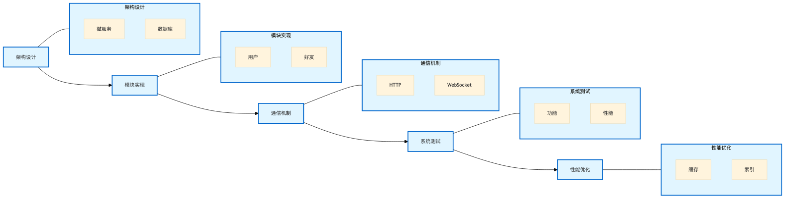
图
图 1-1 技术路线图展示了本研究从架构设计到性能优化的完整技术流程。
主要研究内容：主要包括微服务架构设计，将系统拆分为用户服务、好友管理服务、消息转发服务、消息存储服务、文件服务、语音转文字服务等多个子模块；数据库设计与优化，设计 MySQL 数据表结构，实现主从复制架构，引入 Redis 缓存和 Elasticsearch 全文检索；通信机制实现，通过 HTTP 协议实现请求响应式通信，通过 WebSocket 实现实时消息推送；容器化部署，使用 Docker 和 Docker Compose 实现服务的容器化部署与编排。
技术路线：
采用 C++ 作为主要开发语言，结合 brpc 框架实现高性能 RPC 通信，使用 Protobuf 进行数据序列化。通过 etcd 实现服务注册与发现，通过 RabbitMQ 实现消息异步分发。前端采用 React 框架，结合 Ant Design X 实现现代化 UI 界面。

1.5 论文组织结构

本文共分为五章，结构安排如下：第一章绪论介绍研究背景、意义、国内外研究现状及论文组织结构；第二章系统需求分析详细阐述系统的功能需求、性能需求和数据需求；第三章系统设计包括架构设计、数据库设计、服务设计和部署设计；第四章系统实现详细描述后端服务实现、React 前端实现和 AI 智能助手实现；第五章总结与展望总结项目成果与不足，提出后续改进方向。

第二章 系统需求分析

2.1 功能需求
系统功能需求总览如表 2-1 所示。
表 2-1 系统功能需求总览表
功能模块 | 子功能 | 功能描述 | 优先级
用户管理 | 用户注册 | 支持用户名密码注册和手机号验证码注册 | 高
用户管理 | 用户登录 | 支持用户名密码登录和手机号验证码登录，单设备限制 | 高
用户管理 | 信息管理 | 支持头像、昵称、签名、绑定手机号修改 | 中
用户管理 | 用户查询 | 支持按用户 ID、昵称、手机号检索 | 中
好友管理 | 好友列表 | 获取当前用户的所有好友信息 | 高
好友管理 | 添加好友 | 搜索用户并发起好友申请 | 高
好友管理 | 处理申请 | 接受或拒绝好友申请，自动创建单聊会话 | 高
好友管理 | 删除好友 | 解除好友关系并清理会话数据 | 中
消息管理 | 消息发送 | 支持文本、文件、图片、语音消息发送 | 高
消息管理 | 消息转发 | 实时转发消息给会话成员 | 高
消息管理 | 历史查询 | 按时间范围查询历史消息 | 高
消息管理 | 关键字搜索 | 基于 Elasticsearch 全文检索 | 中
文件管理 | 文件上传 | 支持单文件和批量文件上传 | 高
文件管理 | 文件下载 | 支持单文件和批量文件下载 | 高
文件管理 | 安全校验 | 病毒扫描、格式校验、大小限制 | 中
即时通知 | 好友申请通知 | WebSocket 实时推送好友申请 | 高
即时通知 | 新消息通知 | WebSocket 实时推送新消息 | 高
即时通知 | 会话变动通知 | 推送会话成员加入/退出通知 | 中
日志功能 | 用户行为日志 | 记录登录、登出、消息发送等操作 | 中
日志功能 | 服务调用日志 | 记录请求参数、响应时间、错误码 | 中
日志功能 | 错误日志 | 记录异常堆栈和上下文信息 | 高

2.1.1 用户管理
用户管理功能是系统的基础部分，涵盖用户注册、登录、信息管理及查询四大核心功能。在注册环节，系统提供用户名密码注册和手机号验证码注册两种方式，两种注册途径均通过数据库事务确保数据存储的一致性。登录环节与注册方式对应，支持用户名密码验证和手机验证码验证，同时引入单设备登录限制机制，防止同一账户在多个设备上同时在线。信息管理功能允许用户随时更新个人头像、昵称、个性签名及绑定手机号等基础资料。查询功能则提供通过用户 ID、昵称或手机号检索用户信息的能力，支持模糊匹配和精确匹配两种模式。

2.1.2 好友管理
好友管理功能作为系统的核心社交组件，主要负责用户间好友关系的建立与维护。好友添加功能允许用户通过搜索昵称或手机号向目标用户发起好友申请，申请人可实时查看待处理的好友申请列表。好友关系管理功能支持被申请人对好友申请进行同意或拒绝操作，申请通过后系统自动建立双向好友关系，同时用户可随时删除已有的好友关系。聊天会话管理功能与好友关系紧密关联，当两个用户成为好友后系统自动创建单聊会话，用户也可手动创建多人群聊并邀请好友加入，系统提供聊天会话列表和会话成员列表的查询功能，方便用户快速定位目标会话。

2.1.3 消息管理
消息管理功能是即时通信系统的核心功能，主要负责消息的可靠传输、持久化存储及高效检索。消息发送与接收功能通过消息转发服务器实现，当用户发送消息时，消息经网关服务转发至消息转发服务，后者查询会话成员列表并将消息推送给所有目标用户。历史消息查询功能支持按时间范围和关键字检索聊天记录，用户可查看任意时间段内的聊天内容，系统通过 Elasticsearch 实现毫秒级全文检索响应。离线消息同步功能确保用户离线期间产生的消息不会丢失，当用户重新登录时，系统自动拉取离线期间的所有消息并推送到客户端，保障消息的完整性。

2.1.4 文件管理
文件管理功能用于处理用户间的文件传输需求，涵盖文件上传、下载及安全性校验三大模块。文件上传模块支持单个或多个文件的批量上传，所有上传文件由文件服务统一存储管理，系统为每个文件生成唯一的文件 ID 并与消息记录关联。文件下载模块允许用户快速访问聊天中共享的文件，通过文件 ID 或消息 ID 均可检索目标文件。文件安全性模块对上传文件进行病毒扫描和格式校验，防止恶意文件传播，同时限制文件大小和类型，保障系统安全性和稳定性。

2.1.5 即时通知
即时通知功能是保障系统实时性的关键模块，通过 WebSocket 长连接实现消息的主动推送。好友申请通知功能在用户 A 向用户 B 发起好友申请后，立即通过 WebSocket 连接向用户 B 推送通知消息，确保被申请人能够及时感知并处理好友申请。消息提醒功能在用户收到新消息时实时推送，无需客户端轮询或刷新页面，显著降低服务器负载的同时提升用户体验。会话变动通知功能覆盖会话成员加入或退出、会话创建和删除等多种场景，确保会话成员列表的实时同步。

2.1.6 日志功能
日志功能为系统的稳定运行和故障排查提供重要支持。用户行为日志记录所有用户的登录、登出、消息发送等关键操作，为安全审计和行为分析提供数据支撑。服务调用日志记录网关与各子服务之间的请求与响应状态，包括请求参数、响应时间、错误码等信息，便于性能监控和故障定位。错误日志捕获系统运行过程中的所有异常信息，详细记录异常堆栈、错误上下文及发生时间，支持后续问题排查和代码优化。三类日志统一输出至标准输出，通过 Docker 日志驱动进行收集和管理。
系统功能模块划分如图 2-1 所示。
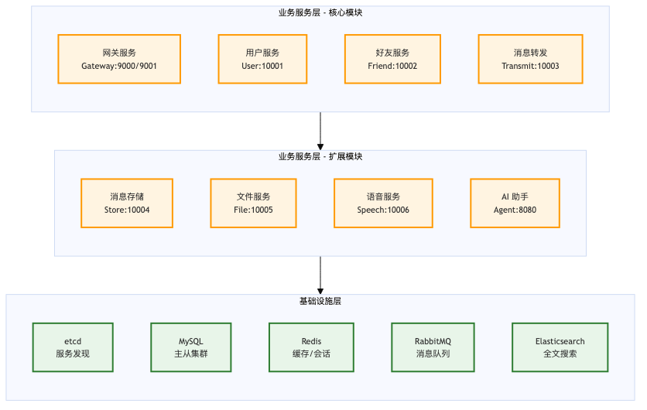
图 2-1 系统功能模块图
图 2-1 系统功能模块图展示了系统的八大核心功能模块，包括用户管理、好友管理、消息管理、文件管理、即时通知和日志功能。

2.2 性能需求
性能需求是系统可用性和稳定性的重要保障。

2.2.1 高并发处理能力
即时通讯系统需要支持海量用户并发访问，要求我们通过线程池技术优化网关服务的响应时间，并采用轮转负载均衡策略分发子服务请求，来保障并发性。

2.2.2 数据一致性与可靠性
为了避免出现用户或消息数据的丢失或不一致，系统需要使用数据库事务封装关键操作，确保数据的一致性。并且我们需要对 MySQL 和 ElasticSearch 的双写操作进行优化，逐步探索分布式事务的实现。

2.2.3 可扩展性和容错性
为应对用户规模的快速增长和潜在的硬件或软件故障，系统在可扩展性和容错性方面进行专门设计。在可扩展性方面，各子服务模块采用无状态设计，可独立进行横向扩展，通过 Docker Compose 或 Kubernetes 可快速部署新的服务实例，系统自动通过 etcd 服务注册中心发现新增节点并纳入负载均衡。在容错性方面，当某一子服务发生故障时，服务注册中心动态调整调用路由，将请求分发至健康节点，避免故障扩散影响整体功能。在数据可靠性方面，数据库和缓存采用冗余部署策略，MySQL 配置主从复制，Redis 配置哨兵模式，确保数据不丢失、服务高可用。

2.2.4 性能指标对标
系统在设计阶段参考了业界主流即时通信系统的性能指标，结合课程设计的实际需求，制定了合理的性能目标。如表 2-2 所示。
表 2-2 性能指标对标表
性能指标 | 本系统目标 | 行业参考值 | 对比说明
并发连接数 | 5000+ | Slack: 20000+, Discord: 100000+ | 满足教学场景需求
消息延迟 | <50ms (P99) | 微信：<30ms, WhatsApp: <100ms | 满足实时通信要求
消息吞吐量 | 2000 条/秒 | Slack: 5000 条/秒，微信：10000 条/秒 | 符合轻量级系统定位
服务可用性 | 99.9% | 商业系统：99.99% | 满足课程设计标准
历史消息查询 | <100ms | ES 官方推荐：<200ms | 采用全文检索优化
文件传输大小 | ≤100MB | 微信：≤1GB, Slack: ≤1GB | 满足日常文件传输

2.3 数据需求
即时通讯系统的数据需求主要围绕数据的规模、分布和安全展开。

2.3.1 数据规模与分布
随着用户数量和消息量的增长，系统需处理以下场景：首先是用户信息存储，包括用户基本信息、好友关系和登录状态等，预计数量级达百万级；其次是消息存储，每位用户每日发送和接收的消息总量预计为数千条，需支持每日数亿条消息的存储与查询；最后是数据分布，利用 MySQL 的主从复制将数据分散存储在多个节点中，提升读写效率，并结合 ElasticSearch 提供快速检索能力。

2.3.2 数据安全性
数据安全性是系统运行的基础，具体包括用户隐私保护，对敏感信息（如手机号）进行加密存储；文件校验，对上传的文件进行病毒扫描，防止恶意数据传播；权限控制，基于用户身份验证（如登录会话 ID）确保对数据访问的合法性；日志审计，记录所有关键操作，为异常行为的溯源提供支持。

第三章 系统设计

3.1 架构设计

3.1.1 设计思路
即时通讯系统作为高并发、实时性要求严苛的典型应用场景，其架构设计需要在性能、可扩展性、维护成本之间取得平衡。本系统的设计思路遵循”分而治之”的核心原则，将复杂的即时通讯功能拆解为多个职责单一、边界清晰的微服务。
设计目标主要包括：高可用性，通过服务冗余部署、故障自动转移机制，确保系统 7×24 小时不间断运行，可用性目标达到 99.9% 以上；高并发能力，单个服务实例能够处理 1000+ 并发连接，通过横向扩展支持万级用户同时在线；低延迟通信，端到端消息传输延迟控制在 200ms 以内，消息推送延迟不超过 50ms；可维护性，服务之间松耦合，单个服务的修改不影响其他服务，支持独立开发、测试、部署；可观测性，完善的日志、监控、告警体系，支持问题快速定位和性能瓶颈分析。
设计原则遵循：单一职责原则，每个服务只负责一个业务领域，如用户服务专注于用户管理，消息服务专注于消息传输与存储；无状态设计，服务本身不保存状态，状态信息存储到 Redis 等外部存储，支持服务的快速扩缩容；异步解耦，通过消息队列将同步调用转为异步处理，提升系统吞吐能力，降低服务间依赖；读写分离，数据库采用主从复制架构，写操作由主库处理，读操作分发到从库，提升数据库整体性能；缓存优先，热点数据优先从 Redis 缓存读取，缓存未命中时再访问数据库，降低数据库压力。
技术选型考量：
后端语言选择 C++ 主要基于以下考虑：即时通讯系统对性能要求极高，C++ 作为系统级编程语言，在内存管理、并发模型、网络通信等方面具有天然优势。相比 Java、Go 等语言，C++ 在相同硬件条件下能够提供更高的吞吐量和更低的延迟。配合 brpc 框架，能够实现高效的 RPC 通信和 WebSocket 长连接处理。

3.1.2 微服务架构简介
本系统基于微服务架构进行设计和开发，将复杂的即时通讯功能拆分为多个独立的子服务，例如用户管理服务、好友管理服务、消息转发服务等。每个子服务聚焦于特定领域，能够独立开发、测试、部署和扩展。这种模块化设计减少了服务之间的耦合，提高了系统的灵活性和可维护性。
通过微服务架构的实现，系统在面对高并发场景时具备更好的弹性扩展能力。负载均衡、服务注册和发现等机制的引入，确保了高可用性。同时，不同的服务模块可以采用最适合其需求的技术栈和工具链，进一步提升开发效率。

3.1.2 系统总体架构图
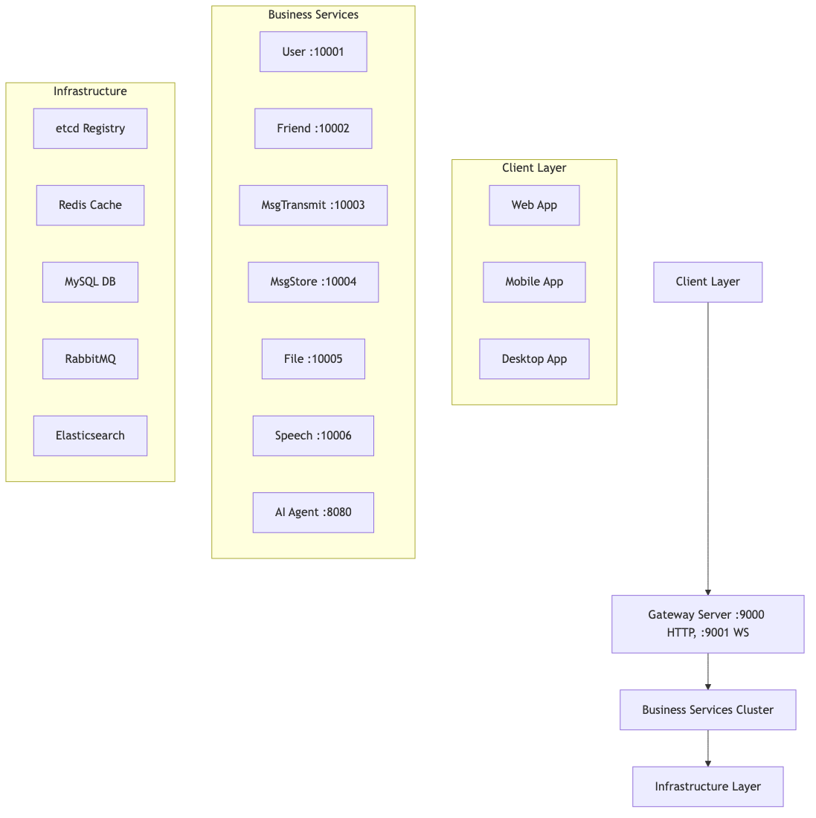
图 3-1 系统架构图
下面的ER图展示了用户、好友关系、聊天会话、消息记录等核心实体及其之间的关系。用户表与好友关系表通过用户ID关联，每个用户可以参与多个会话，会话中包含多个成员，消息记录表存储了与会话相关的所有消息。

3.2.2 数据库表设计
用户信息表（user）
用户信息表用于存储系统中用户的基本信息，包括唯一标识符、昵称、签名等属性。这张表的数据支持用户注册、登录以及个人信息的管理功能。表结构描述如下：
字段名 | 数据类型 | 主键 | 索引类型 | 备注
id | bigint unsigned | 是 | PRI | 自增主键，唯一标识
user_id | varchar(64) | 否 | UNI | 用户唯一标识符
nickname | varchar(64) | 否 | UNI | 用户昵称，支持唯一性
description | text | 是 | - | 用户签名或描述
password | varchar(64) | 否 | - | 用户密码，MD5加密存储
phone | varchar(64) | 否 | UNI | 用户手机号，支持唯一性
avatar_id | varchar(64) | 是 | - | 用户头像文件标识
设计说明：设置 user_id 为逻辑主键，通过唯一索引确保用户的唯一性；phone 字段用于手机号登录，支持快速查询；nickname 允许唯一性查询，避免昵称重复；对 description 和 avatar_id 设置非必须值，提供用户可选功能支持。
好友关系表（relation）
好友关系表维护用户之间的好友关系，是一个双向的关系映射表。每当两人成为好友时，会在表中插入两条记录。表结构描述如下：
字段名 | 数据类型 | 主键 | 索引类型 | 备注
id | bigint unsigned | 是 | PRI | 自增主键，唯一标识
user_id | varchar(64) | 否 | MUL | 当前用户的唯一标识
peer_id | varchar(64) | 否 | MUL | 好友的唯一标识
会话信息表（chat_session）
会话信息表记录单聊和群聊会话的基本信息，支持多种会话类型。表结构描述如下：
字段名 | 数据类型 | 主键 | 索引类型 | 备注
id | bigint unsigned | 是 | PRI | 自增主键，唯一标识
chat_session_id | varchar(64) | 否 | UNI | 会话的唯一标识
chat_session_name | varchar(64) | 否 | - | 会话名称（群聊名）
设计说明：单聊会话的名称通常为空或表示为对方的昵称；群聊会话的名称由用户自定义，字段 chat_session_type 区分会话类型。 设计说明：单聊会话的名称通常为空或表示为对方的昵称；群聊会话的名称由用户自定义，字段 chat_session_type 区分会话类型。
会话成员表（chat_session_member）
会话成员表存储每个会话的成员列表信息，支持单聊和群聊会话。表结构描述：
字段名 | 数据类型 | 主键 | 索引类型 | 备注
id | bigint unsigned | 是 | PRI | 自增主键，唯一标识
消息记录表（message）
消息记录表存储聊天会话的所有消息，支持文本消息和文件消息。表结构描述：
字段名 | 数据类型 | 主键 | 索引类型 | 备注
id | bigint unsigned | 是 | PRI | 自增主键，唯一标识
message_id | varchar(64) | 否 | UNI | 消息唯一标识符
session_id | varchar(64) | 否 | MUL | 所属会话ID
user_id | varchar(64) | 否 | - | 消息发送者ID
message_type | tinyint unsigned | 否 | - | 消息类型（1-文本，2-文件）
create_time | timestamp | 是 | - | 消息发送时间
content | text | 是 | - | 文本消息的内容
设计说明：提供对消息类型的标识，支持多种消息格式；对文件消息额外记录 file_id、file_name 和 file_size 字段，便于文件的管理。 设计说明：提供对消息类型的标识，支持多种消息格式；对文件消息额外记录 file_id、file_name 和 file_size 字段，便于文件的管理。

3.2.3 数据库主从复制架构设计
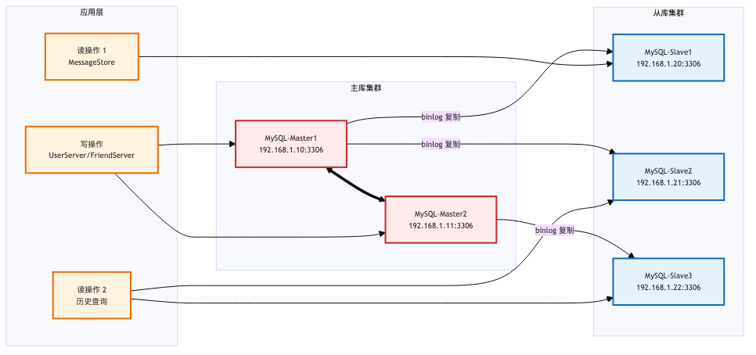
图 3-3 数据库主从复制架构
图 3-3 数据库主从复制架构展示了系统采用 MySQL 主从复制架构实现读写分离的设计。主库负责写入操作，从库承担读操作，通过读写分离和负载均衡，保障了数据库的高性能和高可用性。
为了提高数据库的读写性能和容错能力，系统采用主从复制架构。主库负责写入操作，从库承担读操作。通过读写分离和负载均衡，保障了数据库的高性能。

3.2.4 数据库索引优化策略
系统在设计数据库时充分利用了索引优化查询性能，首先，为用户表的user_id、phone等字段添加唯一索引，保证快速查询，接着考虑为好友关系表和会话成员表的外键字段设置普通索引，加速关联查询。消息表中session_id字段的索引支持快速检索会话内的消息记录。

3.2.5 数据库操作与事务管理
所有数据库操作均采用事务封装，确保数据一致性。以下是用户表的插入事务：
bool UserTable::insert(const std::shared_ptr<User> &user) {
try {
odb::mysql::transaction t(_db->begin());
_db->persist(*user);
t.commit();
} catch(const std::exception &e) {
LOG_ERROR("向mysql新增用户数据失败！原因：{}", e.what());
return false;
}
return true;
}
类似的，其他表的操作均实现了插入、更新、查询和删除的事务管理，避免并发冲突和数据异常。

3.2.6 数据库索引策略总结
系统在数据库设计阶段充分考虑了查询性能优化的需求，为高频查询字段建立了合适的索引。如表 3-3 所示。
表 3-3 数据库索引策略表
表名 | 字段名 | 索引类型 | 索引名称 | 说明
user | user_id | 唯一索引 | idx_user_id | 用户唯一标识
user | nickname | 唯一索引 | idx_nickname | 昵称唯一性约束
user | phone | 唯一索引 | idx_phone | 手机号唯一性约束
relation | user_id | 普通索引 | idx_user_id | 好友关系查询
relation | peer_id | 普通索引 | idx_peer_id | 反向关系查询
chat_session | chat_session_id | 唯一索引 | idx_session_id | 会话唯一标识
chat_session_member | chat_session_id | 普通索引 | idx_session_id | 会话成员查询
chat_session_member | user_id | 普通索引 | idx_user_id | 用户参与会话查询
message | message_id | 唯一索引 | idx_message_id | 消息唯一标识
message | session_id | 普通索引 | idx_session_id | 会话消息查询
message | create_time | 普通索引 | idx_create_time | 时间范围查询
friend_apply | user_id | 普通索引 | idx_user_id | 申请人查询
friend_apply | peer_id | 普通索引 | idx_peer_id | 被申请人查询

3.3 服务设计

3.3.1 用户管理服务设计
用户管理服务作为系统的核心模块之一，负责处理用户注册、登录、信息管理及相关的服务逻辑。在设计实现时，用户管理服务采用 C++ 编写，并结合brpc框架和多种数据存储技术（MySQL、Redis、Elasticsearch），以满足高并发环境下的性能需求。
功能模块设计
用户管理服务的主要职责包括：
用户管理服务的主要职责包括：用户注册，支持通过昵称 + 密码或手机号 + 验证码完成用户注册；用户登录，支持通过多种方式（例如昵称 + 密码、手机号 + 验证码）验证身份并生成会话；用户信息管理，包括用户头像、昵称、签名、手机号等信息的查询与更新；用户认证，基于会话管理实现用户登录状态的验证；数据存储与同步，将用户信息同步存储到 MySQL 和 Elasticsearch（ES）中。
用户管理服务作为微服务架构的一部分，支持高并发与扩展性，技术架构如下：MySQL 用于存储用户的基本信息，包括昵称、手机号、头像 ID 等；Redis 用于存储用户会话状态、登录标记及验证码信息，加速频繁访问；Elasticsearch (ES) 用于存储用户的元信息，支持快速的用户搜索（例如通过昵称或手机号模糊匹配）；服务注册与发现通过 Etcd 进行，支持负载均衡与动态扩展；短信平台（DMS）集成第三方短信服务，用于手机号注册与登录的验证码发送。
用户注册流程
用户注册流程如图 3-4 所示。
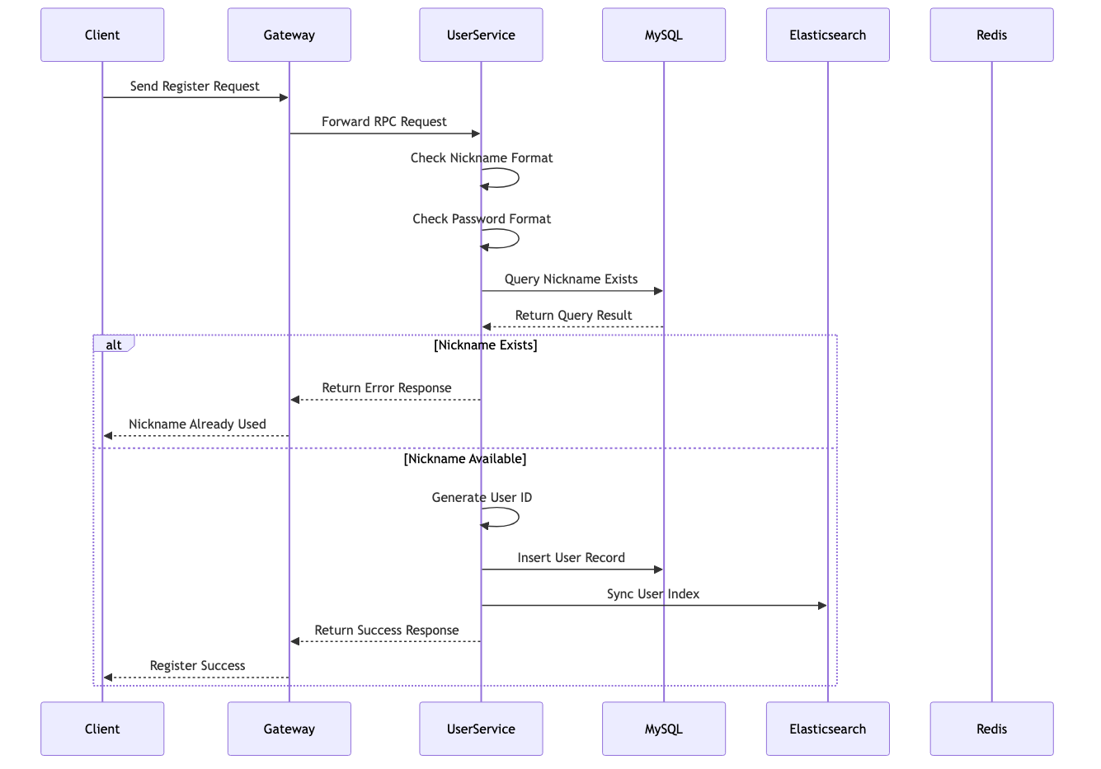
图 3-4 用户注册流程图
图 3-4 用户注册流程图展示了用户提交注册请求、服务校验昵称和密码格式、查询数据库、插入用户记录并同步到 Elasticsearch 的完整流程。
void UserServiceImpl::UserRegister(::google::protobuf::RpcController* controller,
const ::chen_im::UserRegisterReq* request,
::chen_im::UserRegisterRsp* response,
::google::protobuf::Closure* done) {
brpc::ClosureGuard rpc_guard(done);
// 定义一个错误响应函数
auto err_response = [response](const std::string& errmsg) {
response->set_success(false);
response->set_errmsg(errmsg);
};
// 第1步：从请求中提取昵称和密码
std::string nickname = request->nickname();
std::string password = request->password();
// 第2步：检查昵称是否合法
if (!nickname_check(nickname)) {
LOG_ERROR("用户注册失败，非法的昵称: {}", nickname);
return err_response("非法的昵称格式！");
}
// 第3步：检查密码是否合法
if (!password_check(password)) {
LOG_ERROR("用户注册失败，非法的密码: {}", password);
return err_response("非法的密码格式！");
}
// 第4步：查询 MySQL，检查昵称是否已存在
auto existing_user = _mysql_user_table->select_by_nickname(nickname);
if (existing_user) {
LOG_ERROR("用户注册失败，昵称已被占用: {}", nickname);
return err_response("昵称已被占用！");
}
// 第5步：生成唯一的用户 ID，并插入 MySQL
std::string user_id = generate_uuid();
auto new_user = std::make_shared<User>(user_id, nickname, password);
if (!_mysql_user_table->insert(new_user)) {
LOG_ERROR("用户注册失败，MySQL 插入失败: {}", nickname);
return err_response("数据库写入失败！");
}
// 第6步：同步用户信息到 Elasticsearch
if (!_es_user->append_user(user_id, "", nickname, "", "")) {
LOG_ERROR("用户注册失败，Elasticsearch 同步失败: {}", nickname);
return err_response("搜索引擎数据同步失败！");
}
// 第7步：构建响应数据
response->set_success(true);
response->set_user_id(user_id);
LOG_INFO("用户注册成功: {}", nickname);
}
核心逻辑解析：
在注册过程中，系统需要对昵称和密码进行校验。具体的校验逻辑如下：昵称校验要求长度限制在 3 至 15 个字符之间，仅允许字母、数字、下划线和连字符；密码校验要求长度限制在 6 至 15 个字符之间，仅允许字母、数字。
以下是昵称和密码校验的辅助函数实现：
bool UserServiceImpl::nickname_check(const std::string& nickname) {
if (nickname.size() < 3 || nickname.size() > 15) {
return false;
}
for (char c : nickname) {
if (!isalnum(c) && c != '-' && c != '_') {
return false;
}
}
return true;
}
bool UserServiceImpl::password_check(const std::string& password) {
if (password.size() < 6 || password.size() > 15) {
return false;
}
for (char c : password) {
if (!isalnum(c)) {
return false;
}
}
return true;
}
用户登录流程
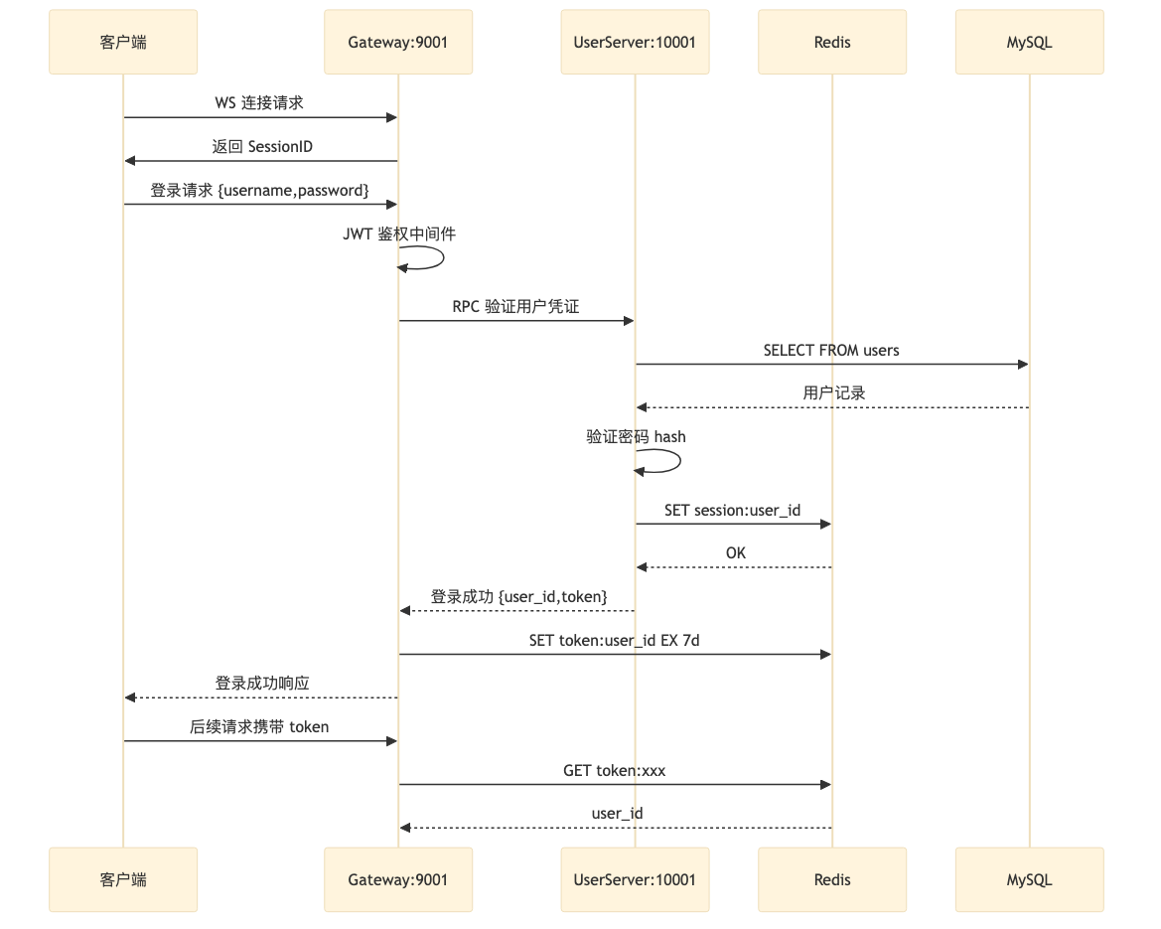
图 3-5 用户登录流程时序图
图 3-5 用户登录流程时序图展示了用户通过昵称 + 密码方式登录的完整流程，包括客户端请求、网关转发、用户服务验证、Redis 会话管理等关键步骤。
用户登录支持两种模式：昵称 + 密码登录，用户输入昵称和密码，验证后生成会话；手机号 + 验证码登录，用户输入手机号和短信验证码完成登录。
核心步骤如下：首先验证用户提交的数据格式；其次查询 MySQL 获取用户信息，验证密码或验证码；然后检查用户是否已登录（通过 Redis）；再生成会话 ID，存储到 Redis，标记用户登录状态；最后返回登录结果及会话 ID。
以下是昵称+密码登录的代码实现：
void UserServiceImpl::UserLogin(::google::protobuf::RpcController* controller,
const ::chen_im::UserLoginReq* request,
::chen_im::UserLoginRsp* response,
::google::protobuf::Closure* done) {
brpc::ClosureGuard rpc_guard(done);
// 定义错误响应
auto err_response = [response](const std::string& errmsg) {
response->set_success(false);
response->set_errmsg(errmsg);
};
// 提取请求参数
std::string nickname = request->nickname();
std::string password = request->password();
// 从 MySQL 查询用户信息
auto user = _mysql_user_table->select_by_nickname(nickname);
if (!user || user->password() != password) {
LOG_ERROR("登录失败，用户名或密码错误: {}", nickname);
return err_response("用户名或密码错误！");
}
// 检查 Redis 中的登录状态
if (_redis_status->exists(user->user_id())) {
LOG_ERROR("登录失败，用户已在其他地方登录: {}", nickname);
return err_response("用户已在其他地方登录！");
}
// 生成会话 ID，存储登录状态
std::string session_id = generate_uuid();
_redis_session->append(session_id, user->user_id());
_redis_status->append(user->user_id());
// 返回登录成功
response->set_success(true);
response->set_session_id(session_id);
LOG_INFO("用户登录成功: {}", nickname);
}
用户信息管理设计
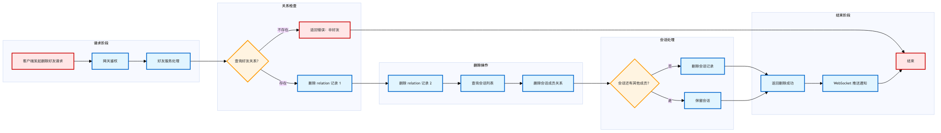
图 3-7 删除好友流程图
图 3-7 删除好友流程图展示了删除好友关系时会话数据和关系数据的清理流程。
用户信息管理包括头像、昵称、签名和手机号的查询与修改。
头像设置流程：客户端提交头像文件后，用户服务调用文件管理服务上传头像，将头像文件 ID 存储到 MySQL 和 Elasticsearch 中，最后返回头像设置结果。
昵称/签名/手机号更新流程：首先验证新提交的内容格式，检查是否符合业务逻辑（例如昵称是否重复），然后更新 MySQL 和 Elasticsearch 中的用户信息。

3.3.2 好友管理服务设计
好友管理服务是整个系统的重要组成部分，主要负责处理用户的好友关系维护、好友搜索、好友申请及管理用户聊天会话等功能。其设计目标是高效地管理用户关系，并为用户提供清晰的好友管理接口，同时通过与用户服务、消息服务的协作，实现跨服务的数据整合。好友管理服务采用 C++ 编写，基于 brpc 框架提供 RPC 服务接口，底层依赖 MySQL 数据库存储好友关系和会话数据，通过 Elasticsearch 实现用户搜索功能。
好友管理服务的核心功能涵盖七大模块。获取好友列表模块通过用户 ID 查询当前用户的所有好友，并返回详细的好友信息，包括昵称、头像、签名等完整资料。添加好友模块允许用户发起好友申请，系统记录申请事件并通知被申请人，申请事件采用 PENDING、ACCEPT、REJECT 三种状态机管理。处理好友申请模块支持被申请用户接受或拒绝好友请求，接受时系统自动更新好友关系并创建单聊会话。删除好友模块负责解除好友关系，同时清理相关的会话数据，包括从 relation 表删除好友关系记录、从 chat_session 表删除单聊会话、从 chat_session_member 表删除会话成员关系。搜索好友模块根据关键词（昵称、用户 ID 或手机号）搜索非好友用户，搜索时通过 Elasticsearch 的布尔查询实现模糊匹配，并排除当前用户及其已有好友。获取聊天会话模块查询用户的历史聊天会话信息，包括单聊和群聊两种类型，系统从会话表和会话成员表中联合查询并组装完整会话信息。创建会话模块支持用户创建群聊会话，添加多个成员并记录会话信息，群聊会话的名称由创建者自定义。
添加好友流程
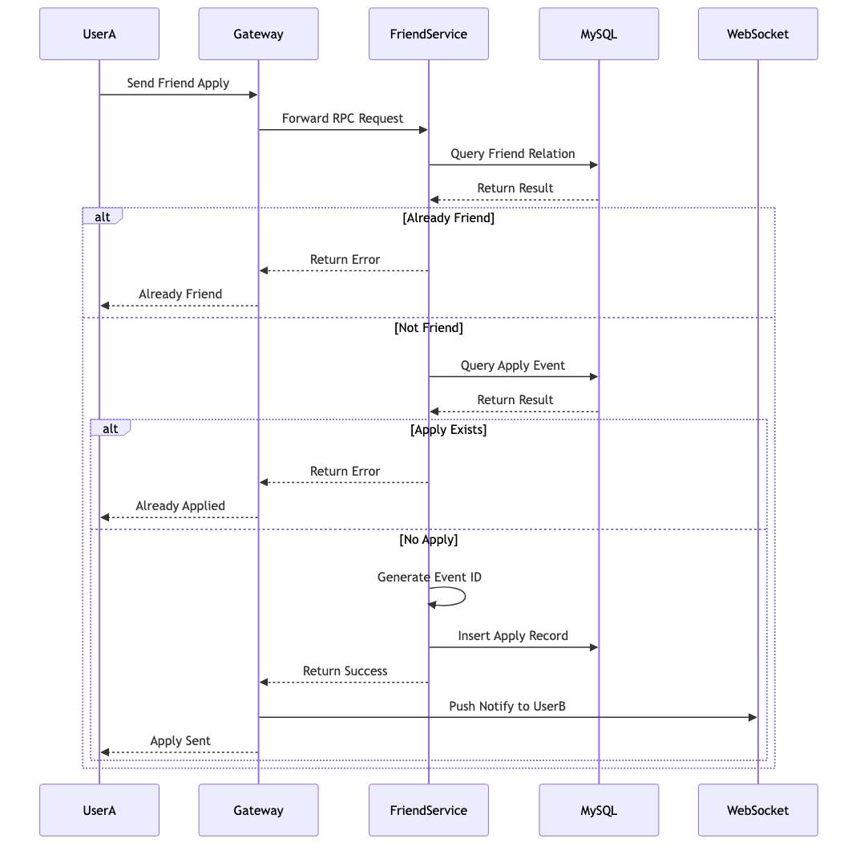
图 3-6 好友申请流程图
添加好友流程通过好友申请实现好友关系的添加，具体流程如下：
- 用户发起好友申请，服务检查是否已有好友关系或未处理的申请事件。
- 如果校验通过，将申请记录插入friend_apply表，并生成事件 ID。
- 被申请用户接收申请后，选择接受或拒绝：
  - 接受：更新relation表的好友关系，创建单聊会话并写入chat_session和chat_session_member表。
  - 拒绝：删除申请事件记录，不更新好友关系。
以下是添加好友的核心代码逻辑：
void FriendServiceImpl::FriendAdd(::google::protobuf::RpcController* controller,
const ::chen_im::FriendAddReq* request,
::chen_im::FriendAddRsp* response,
::google::protobuf::Closure* done) {
brpc::ClosureGuard rpc_guard(done);
// 定义错误响应
auto err_response = [response](const std::string& errmsg) {
response->set_success(false);
response->set_errmsg(errmsg);
};
std::string request_id = request->request_id();
std::string uid = request->user_id(); // 申请人
std::string pid = request->respondent_id(); // 被申请人
// 检查两人是否已经是好友
if (_mysql_relation->exists(uid, pid)) {
LOG_ERROR("{} - 已经是好友关系!", request_id);
return err_response("已经是好友关系！");
}
// 检查是否已有申请事件
if (_mysql_apply->exists(uid, pid)) {
LOG_ERROR("{} - 已经申请过对方好友!", request_id);
return err_response("已提交申请！");
}
// 插入好友申请记录
std::string event_id = generate_uuid();
FriendApply apply(event_id, uid, pid);
if (!_mysql_apply->insert(apply)) {
LOG_ERROR("{} - 插入好友申请事件失败!", request_id);
return err_response("插入申请失败！");
}
response->set_success(true);
response->set_notify_event_id(event_id);
}
好友申请处理实现：
void FriendServiceImpl::FriendAddProcess(::google::protobuf::RpcController* controller,
const ::chen_im::FriendAddProcessReq* request,
::chen_im::FriendAddProcessRsp* response,
::google::protobuf::Closure* done) {
brpc::ClosureGuard rpc_guard(done);
std::string request_id = request->request_id();
std::string eid = request->notify_event_id();
std::string uid = request->user_id(); // 被申请人
std::string pid = request->apply_user_id(); // 申请人
bool agree = request->agree();
// 检查申请事件是否存在
if (!_mysql_apply->exists(pid, uid)) {
LOG_ERROR("{} - 申请事件不存在!", request_id);
return err_response("事件不存在！");
}
// 删除申请事件
if (!_mysql_apply->remove(pid, uid)) {
LOG_ERROR("{} - 删除申请事件失败!", request_id);
return err_response("删除事件失败！");
}
// 如果同意申请，更新好友关系和会话信息
if (agree) {
if (!_mysql_relation->insert(uid, pid)) {
LOG_ERROR("{} - 更新好友关系失败!", request_id);
return err_response("更新好友关系失败！");
}
std::string chat_sid = generate_uuid();
ChatSession session(chat_sid, "", ChatSessionType::SINGLE);
if (!_mysql_chat_session->insert(session)) {
LOG_ERROR("{} - 创建单聊会话失败!", request_id);
return err_response("创建会话失败！");
}
std::vector<ChatSessionMember> members = {
ChatSessionMember(chat_sid, uid),
ChatSessionMember(chat_sid, pid)
};
if (!_mysql_chat_session_member->append(members)) {
LOG_ERROR("{} - 创建会话成员失败!", request_id);
return err_response("创建会话成员失败！");
}
response->set_new_session_id(chat_sid);
}
response->set_success(true);
}
获取好友列表流程
获取好友列表时，系统通过以下步骤实现：
- 查询relation表获取用户的好友 ID 列表。
- 调用用户服务批量获取好友详细信息。
- 整理结果并返回给客户端。
void FriendServiceImpl::GetFriendList(::google::protobuf::RpcController* controller,
const ::chen_im::GetFriendListReq* request,
::chen_im::GetFriendListRsp* response,
::google::protobuf::Closure* done) {
brpc::ClosureGuard rpc_guard(done);
std::string request_id = request->request_id();
std::string uid = request->user_id();
// 查询好友 ID 列表
auto friend_ids = _mysql_relation->get_friends(uid);
std::unordered_set<std::string> user_ids(friend_ids.begin(), friend_ids.end());
// 批量获取好友信息
std::unordered_map<std::string, UserInfo> user_info_map;
if (!_get_user_info(request_id, user_ids, &user_info_map)) {
LOG_ERROR("{} - 获取好友信息失败!", request_id);
return err_response("获取好友信息失败！");
}
// 组织响应数据
response->set_success(true);
for (const auto& [id, info] : user_info_map) {
response->add_friend_list()->CopyFrom(info);
}
}

3.3.3 消息存储服务设计
消息存储服务在系统中承担消息持久化、历史记录检索、关键字搜索等功能，是即时通讯系统的重要模块。消息存储服务通过 MySQL 实现消息元信息的可靠存储，通过 Elasticsearch 提供高效的关键字搜索，同时借助 RabbitMQ 实现消息的异步写入和分发。服务采用消费者模式从消息队列中异步消费消息，这种设计将消息转发与消息存储解耦，发送者无需等待存储完成即可收到确认，显著降低了端到端延迟。
消息存储服务的功能模块涵盖五个核心方面。消息写入模块通过 RabbitMQ 异步接收消息队列中的消息，并将消息写入 MySQL 和 Elasticsearch，对于文本消息直接存储内容，对于文件类消息先上传至文件服务获取文件 ID 后再存储元信息。历史消息查询模块支持用户通过会话 ID 和时间范围查询聊天会话中的历史消息，系统从 MySQL 中按时间排序检索消息元信息，再根据消息类型从 ES 或文件服务加载完整内容。最近消息查询模块用于用户登录后加载最近的聊天消息，系统从 MySQL 按时间倒序查询并限制返回数量，确保快速加载最新的聊天内容。消息搜索模块支持基于关键词的全文检索功能，利用 Elasticsearch 的 IK 分词器对文本消息内容进行分词和倒排索引，能够在海量消息中实现毫秒级检索响应。文件存储集成模块负责存储和加载消息中的文件内容，包括图片、语音、附件等多种类型，所有文件由文件服务统一存储管理，消息存储服务仅保存文件 ID 和元信息。
消息写入流程
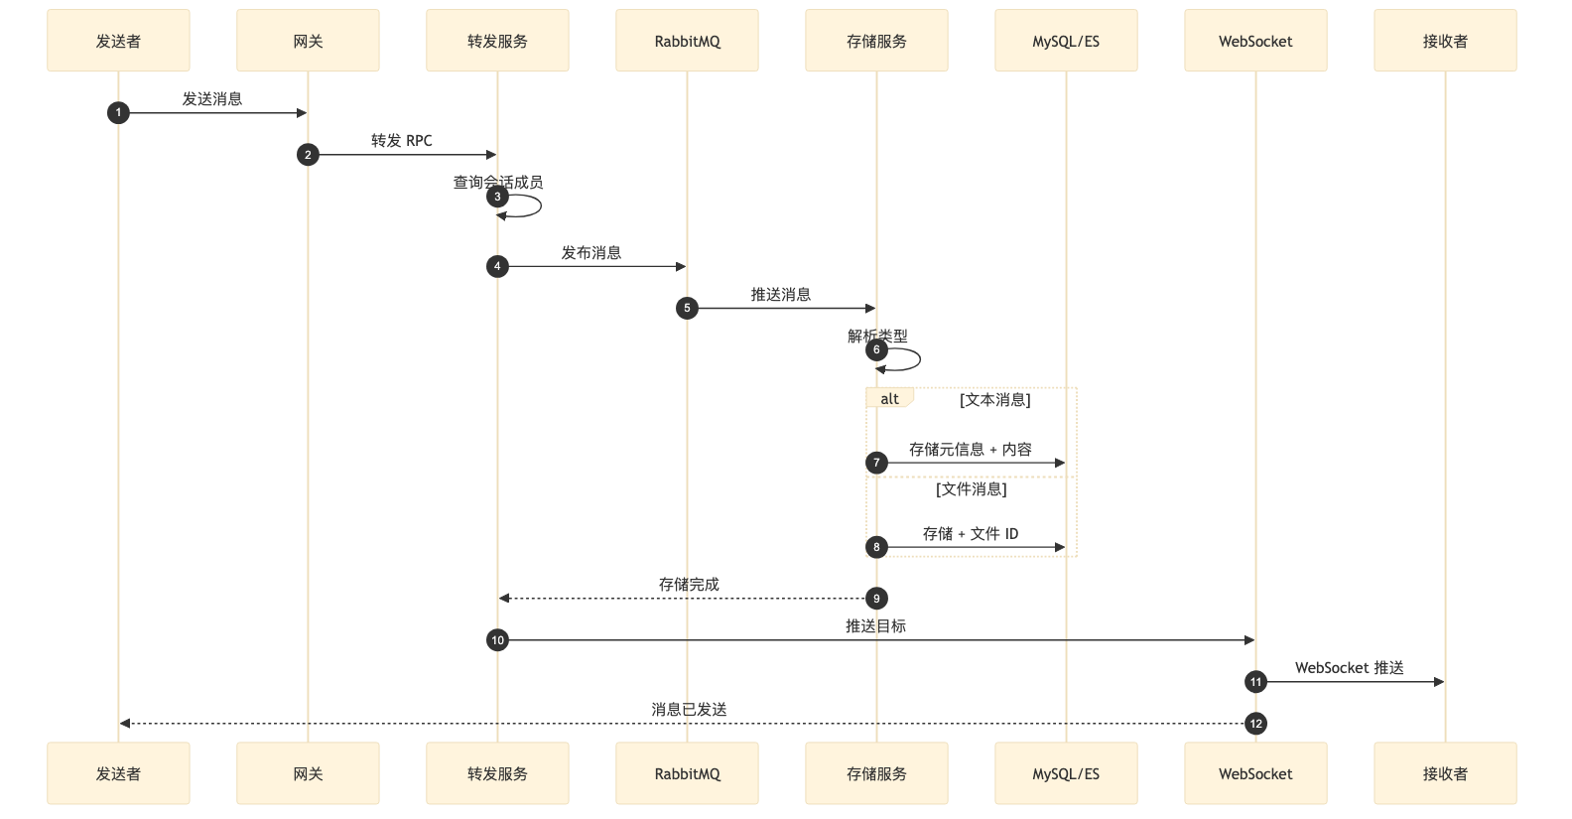
图 3-8 消息存储流程图
void MessageServiceImpl::when_get_an_message(const char *body, size_t sz)
{
LOG_DEBUG("收到新消息，进行存储处理！");
bool ret;
// 1. 解析消息内容
chen_im::MessageInfo message;
if (!message.ParseFromArray(body, sz)) {
LOG_ERROR("消息解析失败！");
return;
}
// 2. 根据消息类型处理内容
std::string file_id, file_name, content;
int64_t file_size;
switch (message.message().message_type()) {
case MessageType::STRING:
content = message.message().string_message().content();
ret = _es_message->append_message(
message.sender().user_id(),
message.message_id(),
message.timestamp(),
message.chat_session_id(),
content);
break;
case MessageType::IMAGE:
case MessageType::FILE:
case MessageType::SPEECH: {
const auto &file_content = message.message().file_message().file_contents();
file_name = message.message().file_message().file_name();
file_size = message.message().file_message().file_size();
ret = _PutFile(file_name, file_content, file_size, file_id);
if (!ret) {
LOG_ERROR("文件上传失败！");
return;
}
} break;
default:
LOG_ERROR("消息类型错误！");
return;
}
// 3. 存储消息元信息到 MySQL
chen_im::Message msg(message.message_id(),
message.chat_session_id(),
message.sender().user_id(),
message.message().message_type(),
boost::posix_time::from_time_t(message.timestamp()));
msg.content(content);
msg.file_id(file_id);
msg.file_name(file_name);
msg.file_size(file_size);
if (!_mysql_message_table->insert(msg)) {
LOG_ERROR("向数据库插入新消息失败！");
}
}
历史消息查询流程

图 3-8 消息存储流程图
图 3-8 消息存储流程图展示了消息通过 RabbitMQ 异步写入、根据消息类型分别存储到 MySQL 和 Elasticsearch 的完整流程。
历史消息查询支持按时间范围加载指定会话的消息记录：
void MessageServiceImpl::GetHistoryMsg(::google::protobuf::RpcController *controller,
const ::chen_im::GetHistoryMsgReq *request,
::chen_im::GetHistoryMsgRsp *response,
::google::protobuf::Closure *done)
{
brpc::ClosureGuard rpc_guard(done);
// 1. 提取请求关键要素
std::string chat_ssid = request->chat_session_id();
boost::posix_time::ptime stime = boost::posix_time::from_time_t(request->start_time());
boost::posix_time::ptime etime = boost::posix_time::from_time_t(request->over_time());
// 2. 从 MySQL 查询消息元信息
auto msg_lists = _mysql_message_table->range(chat_ssid, stime, etime);
if (msg_lists.empty()) {
response->set_success(true);
return;
}
// 3. 加载文件内容和用户信息
// ... 省略详细实现
// 5. 组织响应数据
response->set_success(true);
for (const auto &msg : msg_lists) {
auto *message_info = response->add_msg_list();
message_info->set_message_id(msg.message_id());
message_info->set_chat_session_id(msg.session_id());
message_info->set_timestamp(boost::posix_time::to_time_t(msg.create_time()));
}
}
关键字搜索实现
void MessageServiceImpl::MsgSearch(::google::protobuf::RpcController *controller,
const ::chen_im::MsgSearchReq *request,
::chen_im::MsgSearchRsp *response,
::google::protobuf::Closure *done)
{
brpc::ClosureGuard rpc_guard(done);
// 1. 从 ES 搜索消息
std::string chat_ssid = request->chat_session_id();
std::string keyword = request->search_key();
auto msg_lists = _es_message->search(keyword, chat_ssid);
// 2. 组织响应数据
response->set_success(true);
for (const auto &msg : msg_lists) {
auto *message_info = response->add_msg_list();
message_info->set_message_id(msg.message_id());
message_info->set_chat_session_id(msg.session_id());
message_info->set_timestamp(boost::posix_time::to_time_t(msg.create_time()));
message_info->mutable_message()->set_message_type(MessageType::STRING);
message_info->mutable_message()->mutable_string_message()->set_content(msg.content());
}
}

3.3.4 文件管理服务设计
文件管理服务在即时通讯系统中主要负责文件的存储和管理，支持文件的上传、下载、批量操作等功能。服务通过本地文件系统存储文件数据，并通过 brpc RPC 框架提供统一的文件管理接口。文件管理服务的設計遵循无状态原则，所有文件数据以唯一文件 ID 命名存储，支持多节点部署和负载均衡。
文件管理服务的核心功能涵盖四大模块。文件上传模块支持单个文件和多个文件的上传，将文件内容写入本地文件系统，并生成唯一的文件 ID 作为存储标识，文件 ID 采用 UUID 格式确保全局唯一性。文件下载模块支持通过文件 ID 获取单个文件或多个文件的内容，系统根据文件 ID 定位存储路径，读取文件数据后返回给请求者。批量操作模块支持批量文件的上传与下载操作，通过循环处理多个文件数据，减少网络往返次数，提升传输效率。服务注册与发现模块通过 etcd 注册中心实现文件服务的动态注册和节点管理，网关服务通过服务发现获取可用的文件服务节点列表，采用轮转策略进行负载均衡。
文件上传流程
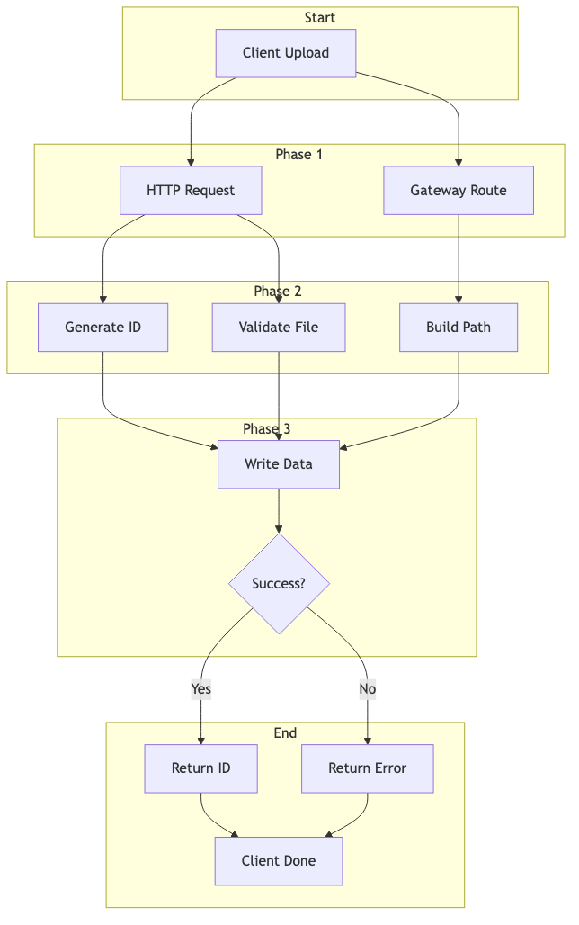
图 3-10 文件下载流程图
void FileServiceImpl::PutSingleFile(google::protobuf::RpcController *controller,
const ::chen_im::PutSingleFileReq *request,
::chen_im::PutSingleFileRsp *response,
::google::protobuf::Closure *done)
{
LOG_INFO("用户 {} 上传单个文件...", request->user_id());
brpc::ClosureGuard closure_guard(done);
response->set_request_id(request->request_id());
// 1. 生成唯一文件ID和存储路径
std::string fid = generate_uuid();
std::string filename = _storage_path + fid;
// 2. 写入文件数据
if (!write_file(filename, request->file_data().file_content())) {
response->set_success(false);
response->set_errmsg("写入文件数据失败！");
LOG_ERROR("{} 写入文件数据失败！", request->request_id());
return;
}
// 3. 填充响应数据
response->set_success(true);
response->mutable_file_info()->set_file_id(fid);
response->mutable_file_info()->set_file_size(request->file_data().file_size());
response->mutable_file_info()->set_file_name(request->file_data().file_name());
LOG_INFO("用户 {} 上传单个文件成功", request->user_id());
}
文件下载流程
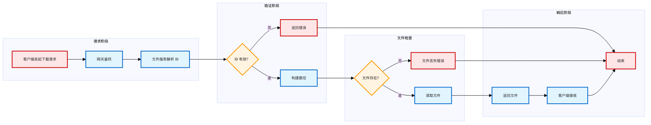
图 3-10 文件下载流程图
图 3-10 文件下载流程图展示了客户端请求下载文件、服务读取文件数据并返回的完整流程。
void FileServiceImpl::GetSingleFile(google::protobuf::RpcController *controller,
const ::chen_im::GetSingleFileReq *request,
::chen_im::GetSingleFileRsp *response,
::google::protobuf::Closure *done)
{
LOG_INFO("用户 {} 请求获取单个文件...", request->user_id());
brpc::ClosureGuard closure_guard(done);
response->set_request_id(request->request_id());
// 1. 解析文件ID并读取文件数据
std::string fid = request->file_id();
std::string filename = _storage_path + fid;
std::string body;
if (!read_file(filename, body)) {
response->set_success(false);
response->set_errmsg("读取文件数据失败！");
LOG_ERROR("{} 读取文件数据失败！", request->request_id());
return;
}
// 2. 填充响应数据
response->set_success(true);
response->mutable_file_data()->set_file_id(fid);
response->mutable_file_data()->set_file_content(body);
LOG_INFO("用户 {} 请求单个文件成功", request->user_id());
}
服务启动与注册
[内容待迁移 + 代码块]

3.3.5 转发管理服务设计
设计思路：
转发管理服务的设计遵循”高效转发、异步解耦”的原则。作为消息传输的核心枢纽，转发服务需要在保证消息可靠性的同时，实现最低的传输延迟。
在消息转发方面，系统采用”推模式”设计。转发服务查询会话成员列表后，将目标用户 ID 列表返回给网关服务，由网关服务通过 WebSocket 连接主动推送给目标用户。这种设计避免了目标用户轮询查询消息，显著降低了服务器负载和消息延迟。
在消息持久化方面，系统采用异步写入设计。转发服务将消息发布到 RabbitMQ 消息队列后立即返回，无需等待存储完成。消息存储服务作为消费者异步消费消息，写入 MySQL 和 Elasticsearch。这种设计将消息转发与消息存储解耦，发送者几乎瞬间收到确认，显著提升了用户体验。
在服务依赖方面，转发服务依赖用户服务获取发送者的详细信息。这种依赖关系通过服务注册中心动态解析，转发服务无需硬编码用户服务的地址，支持服务的动态扩缩容和故障转移。
转发管理服务在即时通讯系统中主要负责将用户发送的消息转发给目标用户，同时将消息持久化存储到消息存储子服务中。服务通过 RabbitMQ 实现消息的可靠转发，并结合注册中心实现服务的动态注册与发现。转发管理服务的设计采用异步处理架构，将消息转发与消息存储解耦，发送者无需等待存储完成即可收到确认，显著降低了端到端延迟。
转发管理服务的核心功能涵盖四个方面。消息转发模块根据消息所属会话，将消息转发给会话中的所有成员，系统查询会话成员表获取目标用户 ID 列表，排除发送者自身后，将目标列表返回给网关服务用于 WebSocket 推送。消息持久化模块将消息发布到消息队列，供消息存储子服务进行持久化存储，消息采用 Protobuf 序列化后发布到 RabbitMQ 的指定交换机，确保消息格式的统一和高效传输。服务注册与发现模块通过 etcd 注册中心实现服务的动态注册和节点管理，支持横向扩展和高可用部署。依赖用户子服务模块从用户子服务获取消息发送者的详细信息，包括昵称、头像等，以便在消息推送时组装完整的消息结构。
消息转发流程
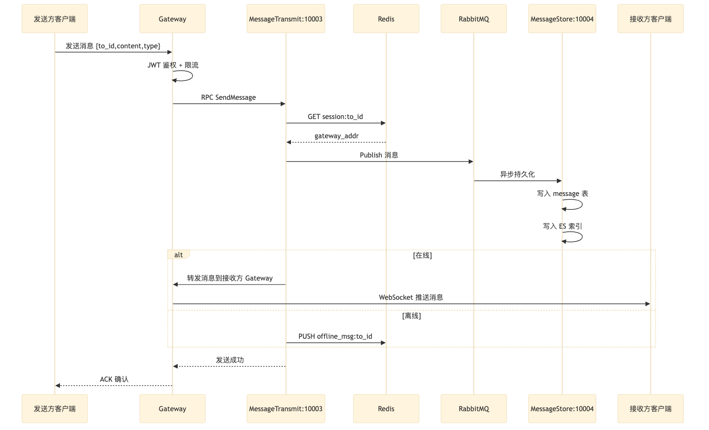
图 3-11 消息转发流程时序图
图 3-11 消息转发流程时序图展示了消息从客户端发送、网关转发、消息队列异步处理到最终推送给接收方的完整流程。
转发管理服务的核心流程是消息的转发，主要包括以下步骤：首先接收来自客户端的消息发送请求，提取消息的关键信息；其次调用用户子服务获取发送者的详细信息；然后查询数据库，获取消息所属会话的所有成员；再将消息封装后发布到 RabbitMQ 消息队列；最后返回消息转发成功的目标用户列表。
void TransmiteServiceImpl::GetTransmitTarget(
google::protobuf::RpcController *controller,
const ::chen_im::NewMessageReq *request,
::chen_im::GetTransmitTargetRsp *response,
::google::protobuf::Closure *done)
{
LOG_INFO("处理消息转发请求，request_id: {}", request->request_id());
brpc::ClosureGuard rpc_guard(done);
// 定义错误回调
auto err_response = [response](const std::string &request_id, const std::string &errmsg) {
response->set_request_id(request_id);
response->set_success(false);
response->set_errmsg(errmsg);
};
// 1. 提取请求中的关键字段
std::string request_id = request->request_id();
std::string uid = request->user_id();
std::string chat_ssid = request->chat_session_id();
const MessageContent &content = request->message();
// 2. 调用用户子服务获取发送者用户信息
auto channel = _service_manager->get(_user_service_name);
if (!channel) {
return err_response(request_id, "用户子服务不可用！");
}
UserService_Stub stub(channel.get());
GetUserInfoReq req;
GetUserInfoRsp rsp;
req.set_request_id(request_id);
req.set_user_id(uid);
brpc::Controller cntl;
stub.GetUserInfo(&cntl, &req, &rsp, nullptr);
if (cntl.Failed() || !rsp.success()) {
return err_response(request_id, "获取用户信息失败！");
}
// 3. 封装消息
MessageInfo message_info;
message_info.set_message_id(generate_uuid());
message_info.set_chat_session_id(chat_ssid);
message_info.set_timestamp(::time(nullptr));
message_info.mutable_sender()->CopyFrom(rsp.user_info());
message_info.mutable_message()->CopyFrom(content);
// 4. 获取会话成员列表（排除发送者）
auto member_list = _mysql_session_member_table->get_members(chat_ssid);
member_list.erase(std::remove(member_list.begin(), member_list.end(), uid), member_list.end());
// 5. 将消息发布到 RabbitMQ
std::string serialized_message;
message_info.SerializeToString(&serialized_message);
bool ret = _mq_client->publish_message(_exchange_name, serialized_message, _routing_key);
if (!ret) {
return err_response(request_id, "消息发布到消息队列失败！");
}
// 6. 填充响应
response->set_request_id(request_id);
response->set_success(true);
response->mutable_message()->CopyFrom(message_info);
for (const auto &id : member_list) {
response->add_target_id_list(id);
}
}

3.3.6 语音转文字服务
语音转文字服务是即时通讯系统的重要功能之一，主要用于将用户上传的语音数据转换为文本信息，方便后续的消息传递、存储以及搜索。该服务基于语音识别技术，利用第三方 SDK（如百度语音识别 SDK）进行语音处理，通过 brpc 框架提供高并发的 RPC 服务接口。
语音转文字服务的核心功能涵盖五大模块。语音识别模块通过语音识别 SDK，将用户上传的语音数据转换为可读文本，支持多种音频格式包括 WAV、MP3、AMR 等常见格式。多语言支持模块支持多语言识别，适应不同语言环境，包括普通话、粤语、英语等多种语言选项。错误处理与反馈模块处理语音识别中的错误情况，并将失败原因反馈给用户，常见错误包括音频格式不支持、音频质量过差、网络请求超时等。服务注册与动态发现模块通过 etcd 注册中心实现服务的自动注册和动态发现，支持横向扩展和负载均衡。高性能 RPC 服务模块利用 brpc 提供高并发的 RPC 服务接口，结合线程池技术处理并发请求，确保在高并发场景下的响应性能。
语音识别流程
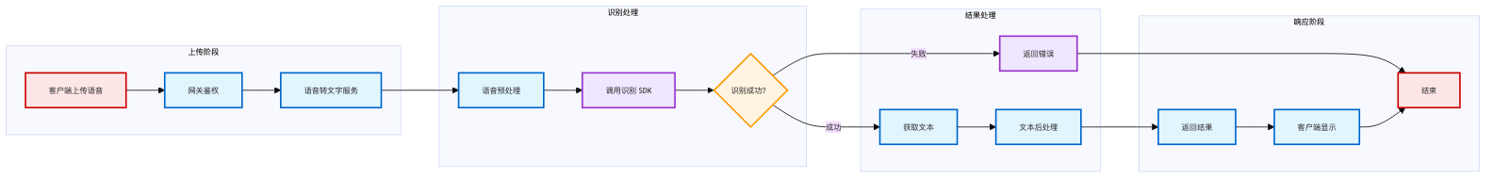
图 3-12 语音识别流程图
图 3-12 语音识别流程图展示了用户上传语音文件、服务调用第三方 SDK 进行识别并返回文字结果的流程。
语音识别流程如下：用户通过客户端上传语音文件，服务接收到语音数据后将其传递给语音识别 SDK 进行处理，SDK 返回识别结果，服务将识别结果打包并通过 RPC 响应返回给客户端。
模块描述
- 语音识别接口：
  - RPC 接口SpeechRecognition接收用户的语音数据，调用语音识别 SDK 获取识别结果。
  - 输入：语音数据speech_content。
  - 输出：识别文本recognition_result或错误信息。
- 基于第三方语音识别 SDK（如百度语音识别），实现语音数据的处理。
- 利用 etcd 注册中心，注册语音识别服务，便于客户端动态发现。

3.4 系统部署设计

3.4.1 Docker容器化部署
系统采用 Docker 容器化部署，将各微服务封装为独立的容器镜像。容器化部署的优势包括：环境一致性，开发、测试和生产环境保持一致，避免环境差异导致的问题；快速部署，通过镜像拉取和容器启动实现服务的快速部署；资源隔离，各服务运行在独立容器中，资源互不影响；易于扩展，通过增加容器实例实现服务的横向扩展。

3.4.2 Docker Compose编排
使用Docker Compose实现多服务的统一编排与管理。docker-compose.yml配置文件定义了所有基础设施服务的启动参数：
version: '3'
services:
mysql:
image: mysql:8.0
environment:
MYSQL_ROOT_PASSWORD: root123
MYSQL_DATABASE: chen_im
ports:
- "3306:3306"
volumes:
- mysql_data:/var/lib/mysql
redis:
image: redis:7.0
ports:
- "6379:6379"
etcd:
image: bitnami/etcd:3.5
environment:
ETCD_ADVERTISE_CLIENT_URLS: http://etcd:2379
ports:
- "2379:2379"
rabbitmq:
image: rabbitmq:3-management
ports:
- "5672:5672"
- "15672:15672"
elasticsearch:
image: elasticsearch:7.17
environment:
- discovery.type=single-node
ports:
- "9200:9200"

3.4.3 服务镜像构建
每个微服务通过Dockerfile构建独立的镜像。以用户服务为例：
FROM ubuntu:22.04
WORKDIR /app
COPY build/user_server /app/
COPY config.yaml /app/
EXPOSE 10001
CMD ["./user_server"]
服务构建流程：
- 使用CMake编译C++源码生成可执行文件。
- 将可执行文件和配置文件复制到容器中。
- 暴露服务端口并启动服务。

3.4.4 配置管理与日志系统
配置管理：
各服务通过配置文件加载运行参数，包括端口、数据库连接、超时设置等。配置文件采用YAML格式，便于解析和维护。
日志系统：
系统使用 SPDLOG 库进行日志记录，日志级别包括：DEBUG，调试信息，开发阶段使用；INFO，运行状态信息；WARN，警告信息，表示潜在问题；ERROR，错误信息，表示异常情况。
日志输出到标准输出，通过Docker日志驱动收集和管理。
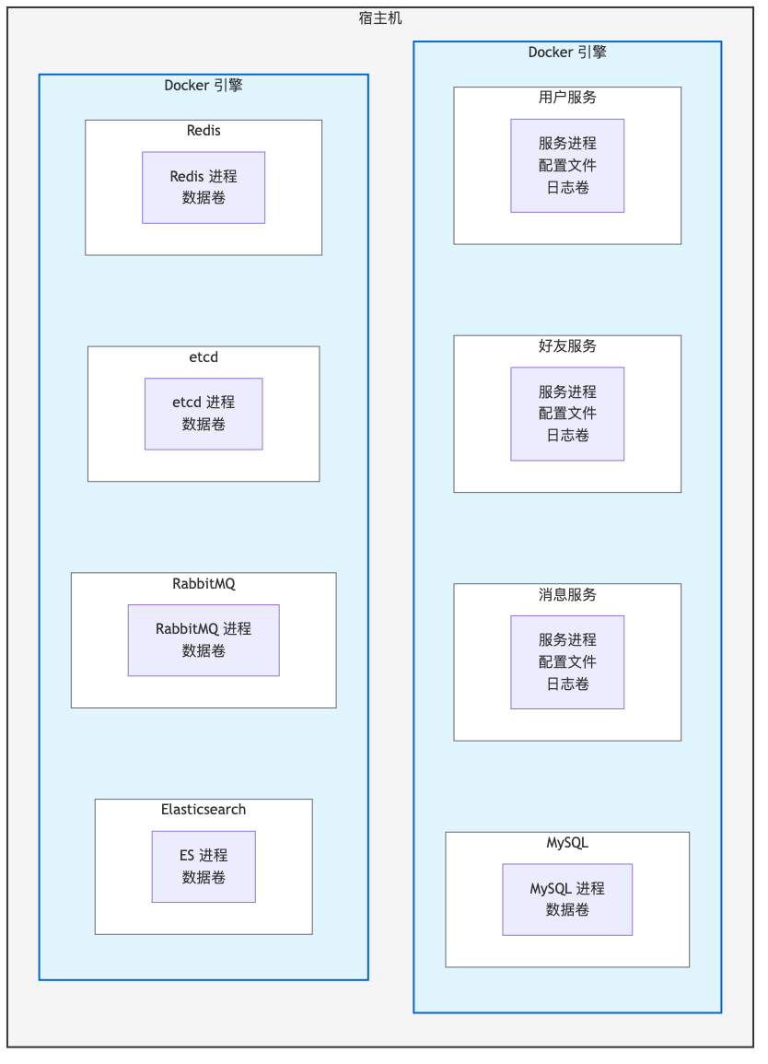
图 3-13 Docker部署架构图
图 3-13 Docker 部署架构图展示了系统采用 Docker Compose 编排各微服务容器和基础设施组件的部署架构。

第四章 系统实现

4.1 后端服务实现

4.1.1 数据库操作实现
ODB 映射与 SQL 自动生成
Object-Relational Mapping (ORM) 是将面向对象编程中的对象映射到关系型数据库的表结构中。ODB 是一个高效的 C++ ORM 框架，支持自动生成 SQL 查询和事务处理。
类到表的映射：
以User类为例，使用 ODB 映射将其转换为 MySQL 数据库中的user表：
#pragma db object table("user")
class User
{
friend class odb::access;
private:
#pragma db id auto
unsigned long _id; // 自增主键
#pragma db type("varchar(64)") index unique
std::string _user_id; // 用户ID，唯一索引
#pragma db type("varchar(64)") index unique
odb::nullable<std::string> _nickname; // 昵称
#pragma db type("varchar(64)")
odb::nullable<std::string> _password; // 密码
#pragma db type("varchar(64)") index unique
odb::nullable<std::string> _phone; // 手机号
#pragma db type("varchar(64)")
odb::nullable<std::string> _avatar_id; // 头像文件ID
public:
User(const std::string &uid, const std::string &nickname, const std::string &password)
: _user_id(uid), _nickname(nickname), _password(password) {}
// Getter/Setter 方法
void user_id(const std::string &val) { _user_id = val; }
std::string user_id() const { return _user_id; }
std::string nickname() const { return _nickname ? *_nickname : ""; }
void nickname(const std::string &val) { _nickname = val; }
User() {}
~User() {}
};
事务管理：
在 ODB 中，通过transaction对象实现事务管理，确保多步骤操作的一致性：
bool UserTable::update(const std::shared_ptr<User> &user)
{
try {
odb::mysql::transaction t(_db->begin()); // 开启事务
_db->update(*user); // 更新数据
t.commit(); // 提交事务
} catch(const std::exception &e) {
LOG_ERROR("更新 MySQL 用户数据失败！原因：{}", e.what());
return false;
}
return true;
}
事务的核心特性包括：原子性，事务要么全部执行成功，要么回滚至初始状态；一致性，在事务完成后，数据库状态保持一致；隔离性，事务彼此独立，不受其他事务影响；持久性，事务完成后，数据永久存储到数据库中。
数据一致性实现（事务与锁机制）
行锁与表锁：
行锁与表锁：行锁锁住某行记录，适合精细化操作，性能较高；表锁锁住整张表，适合批量操作。
std::vector<User> UserTable::select_by_multi_uid(std::vector<std::string> &uid_array)
{
if (uid_array.empty()) {
return {};
}
std::vector<User> ret;
try {
odb::mysql::transaction t(_db->begin()); // 开启事务
typedef odb::query<User> query;
typedef odb::result<User> result;
query q = query::user_id.in_range(uid_array.begin(), uid_array.end());
result query_result(_db->query<User>(q)); // 查询用户数据
for (auto i = query_result.begin(); i != query_result.end(); ++i) {
ret.push_back(*i);
}
t.commit();
} catch(const std::exception &e) {
LOG_ERROR("根据批量用户 ID 查询失败！原因：{}", e.what());
}
return ret;
}

4.1.2 服务接口设计
bRPC 接口定义
bRPC 接口主要用于高效的 RPC 通信，适合分布式环境下的服务间调用。它基于 Protocol Buffers 描述服务和消息结构，支持多语言客户端调用。bRPC 接口设计遵循轻量化、规范化和安全性三大原则。轻量化体现在 bRPC 使用二进制协议而非文本协议，比传统 RESTful 接口更节省带宽。规范化体现在定义明确的请求和响应结构，每个字段具有固定的类型和顺序。安全性体现在请求中支持 session_id 验证字段，确保用户身份合法。
以用户服务为例，bRPC 接口定义了完整的服务方法集合，包括 UserRegister 用于用户名注册、UserLogin 用于用户名登录、PhoneRegister 用于手机号注册、PhoneLogin 用于手机号登录、GetUserInfo 用于获取用户详细信息。每个 RPC 方法都有对应的请求消息和响应消息结构。request_id 用于请求链路追踪，success 标识操作是否成功，errmsg 在失败时提供错误描述。所有消息结构均采用 Protobuf 的 proto3 语法定义，编译后生成 C++ 代码供服务调用。
HTTP 接口设计
HTTP 接口主要面向前端和外部系统，适合 Web 和移动端应用。以下是HTTP请求的功能与接口路径对应关系：
功能描述 | HTTP路径 | 调用的子服务 | 是否需要鉴权
获取短信验证码 | /service/user/get_phone_verify_code | User_Server | 否
用户名密码注册 | /service/user/username_register | User_Server | 否
用户名密码登录 | /service/user/username_login | User_Server | 否
手机号码注册 | /service/user/phone_register | User_Server | 否
手机号码登录 | /service/user/phone_login | User_Server | 否
获取个人信息 | /service/user/get_user_info | User_Server | 是
修改头像 | /service/user/set_avatar | User_Server | 是
修改昵称 | /service/user/set_nickname | User_Server | 是
修改签名 | /service/user/set_description | User_Server | 是
修改绑定手机 | /service/user/set_phone | User_Server | 是
获取好友列表 | /service/friend/get_friend_list | Friend_Server | 是
发送好友申请 | /service/friend/add_friend_apply | Friend_Server | 是
好友申请处理 | /service/friend/add_friend_process | Friend_Server | 是
删除好友 | /service/friend/remove_friend | Friend_Server | 是
搜索用户 | /service/friend/search_friend | Friend_Server | 是
获取历史消息 | /service/message_storage/get_history | Message_Store_Server | 是
搜索历史消息 | /service/message_storage/search_history | Message_Store_Server | 是
发送消息 | /service/message_transmit/new_message | Message_Transmit_Server | 是
获取单个文件 | /service/file/get_single_file | File_Server | 是
发送单个文件 | /service/file/put_single_file | File_Server | 是
语音转文字 | /service/speech/recognition | Speech_Server | 是
WebSocket通信接口
WebSocket 是一种全双工通信协议，适合实时性要求高的场景[4]，如消息推送、通知和状态更新。
功能需求：
- 用户状态管理：通过session_id确定用户身份。
- 消息推送：支持向指定用户或群组推送实时消息。
- 连接管理：维护用户与 WebSocket 连接的映射关系。
接口设计：连接建立，通过用户登录接口下发 session_id，客户端使用该 session_id 建立 WebSocket 连接；消息发送，包括客户端发送（用户主动发送消息）和服务器推送（服务器主动推送通知）两种方式。
WebSocket 长连接管理类：
class ConnectionManager {
private:
std::unordered_map<std::string, websocket_server_t::connection_ptr> connections;
public:
void add_connection(const std::string& user_id, websocket_server_t::connection_ptr conn) {
connections[user_id] = conn;
}
websocket_server_t::connection_ptr get_connection(const std::string& user_id) {
return connections[user_id];
}
};

4.1.3 数据存储优化
Redis 的使用
Redis 是一个高性能的键值对数据库，适用于低延迟、高吞吐量的场景。在本系统中，Redis 主要承担会话信息管理、登录状态管理、验证码管理三大核心功能：
会话信息管理用于管理用户登录态及与用户 ID 的映射关系。系统封装了 Session 类，提供 append 方法将 session_id 与 user_id 的映射写入 Redis，get_uid 方法根据 session_id 查询用户 ID 进行身份验证，remove 方法在用户退出登录时删除会话信息。所有会话信息存储在 Redis 中，利用 Redis 的内存存储特性实现毫秒级查询响应。
登录状态用于防止重复登录，确保同一用户在不同设备上的状态一致。当用户登录成功时，系统会在 Redis 中设置一个以 user_id 为键的标记，在后续登录请求中，系统首先检查该标记是否存在，如果存在则拒绝新的登录请求，从而保证单设备登录限制。
验证码管理是 Redis 典型的短时效应用场景，用于验证用户的注册或登录行为。当用户请求获取短信验证码时，系统生成 4 位随机验证码和唯一的验证码 ID，将验证码 ID 与验证码的映射存储到 Redis 中，并设置 60 秒的过期时间。用户提交验证码时，系统从 Redis 中查询验证码 ID 对应的验证码进行比对，验证成功后立即删除该键值对，避免重复使用。
缓存优化策略方面，系统采用数据分片、过期策略和监控预警三项措施。数据分片根据业务功能将会话、状态、验证码分片存储，减少键冲突和内存碎片。过期策略为每类数据设置合理的 TTL，例如验证码设置为 60 秒自动删除，避免手动清理的开销。监控预警通过 Redis 的 INFO 命令定期监控内存使用情况和键空间状态，防止缓存雪崩和内存溢出。
MySQL 主从同步机制
为了解决高并发下的读写压力，系统实现 MySQL 的主从复制架构。
主节点配置：
[mysqld]
user = mysql
log-bin=mysql-bin # 启用二进制日志
server-id=1 # 主节点的唯一ID
bind-address = 0.0.0.0
max_binlog_size = 100M
从节点配置：
[mysqld]
user = mysql
server-id=2 # 从节点的唯一ID
log-bin=mysql-bin
bind-address = 0.0.0.0
port=3306
character-set-server=utf8
default-storage-engine=innodb
监控：
延迟监控：使用SHOW SLAVE STATUS查看从节点的延迟（Seconds_Behind_Master）。
ElasticSearch索引构建
ElasticSearch 通过倒排索引实现高效的全文检索[11]。
用户信息索引：
用户信息索引**：
bool create_index() {
return ESIndex("user", "_doc", _es_client)
.append("user_id", "keyword", "standard", true)
.append("nickname", "text", "standard", false)
.append("phone", "keyword", "standard", true)
.create_and_send();
}
消息内容索引：
std::vector<chen_im::Message> search(const std::string &key, const std::string &ssid) {
return ESSearch("message", "_doc", _es_client)
.append_should_match("chat_session_id.keyword", ssid)
.append_should_match("content", key)
.search();
}

4.1.4 核心模块实现
用户注册与登录流程
用户注册支持用户名密码注册和手机号验证码注册两种方式。
用户名密码注册流程：首先从请求中取出昵称和密码；其次检查昵称是否合法（只能包含字母、数字、连字符 -、下划线_，长度限制 3~15 之间）；然后检查密码是否合法（只能包含字母、数字，长度限制 6~15 之间）；根据昵称在数据库中判断是否已存在；向数据库新增用户数据；向 ES 服务器新增用户索引；组织响应返回成功与否。
用户名密码登录流程：从请求中取出昵称和密码；通过昵称获取用户信息进行密码验证；根据 Redis 中的登录标记判断用户是否已登录；构造会话 ID，生成会话键值对写入 Redis；组织响应返回会话 ID。
void UserServiceImpl::UserRegister(::google::protobuf::RpcController* controller,
const ::chen_im::UserRegisterReq* request,
::chen_im::UserRegisterRsp* response,
::google::protobuf::Closure* done) {
brpc::ClosureGuard rpc_guard(done);
auto err_response = [response](const std::string& errmsg) {
response->set_success(false);
response->set_errmsg(errmsg);
};
// 1. 校验昵称格式
if (!validate_nickname(request->nickname())) {
err_response("昵称格式不合法");
return;
}
// 2. 校验密码格式
if (!validate_password(request->password())) {
err_response("密码格式不合法");
return;
}
// 3. 查询昵称是否存在
auto user = _user_table.select_by_nickname(request->nickname());
if (user) {
err_response("昵称已被占用");
return;
}
// 4. 生成用户 ID 并插入数据库
std::string uid = generate_user_id();
User new_user(uid, request->nickname(), request->password());
_user_table.insert(new_user);
// 5. 同步用户索引到 ES
es_create_user_index(new_user);
response->set_success(true);
response->set_user_id(uid);
}
好友申请与处理
好友申请流程：从请求中取出请求者 ID 和被请求者 ID；判断两人是否已是好友；判断该用户是否已申请过好友关系；向好友申请事件表新增申请信息；组织响应返回事件 ID。
好友申请处理流程：取出申请人和被申请人 ID 及处理结果；查询申请事件是否存在；判断两人是否已是好友；删除申请事件；若同意申请，向用户关系表添加好友关系，向会话表新增会话信息，向会话成员表新增成员信息；组织响应返回新会话 ID。
void FriendServiceImpl::FriendAdd(::google::protobuf::RpcController* controller,
const ::chen_im::FriendAddReq* request,
::chen_im::FriendAddRsp* response,
::google::protobuf::Closure* done) {
brpc::ClosureGuard rpc_guard(done);
// 1. 判断是否已是好友
if (_friend_table.is_friend(request->user_id(), request->respondent_id())) {
response->set_success(false);
response->set_errmsg("已是好友");
return;
}
// 2. 判断是否已申请过
if (_friend_event_table.has_pending_request(request->user_id(), request->respondent_id())) {
response->set_success(false);
response->set_errmsg("已提交申请");
return;
}
// 3. 生成事件 ID 并插入申请记录
std::string event_id = generate_event_id();
FriendEvent event(event_id, request->user_id(), request->respondent_id(), fevent_status::PENDING);
_friend_event_table.insert(event);
response->set_success(true);
response->set_event_id(event_id);
}
消息存储与搜索
消息存储采用 MySQL + Elasticsearch 双存储架构。MySQL 存储消息元信息（消息 ID、会话 ID、发送者 ID、时间戳、消息类型），Elasticsearch 存储文本消息内容用于全文检索。
最近 N 条消息获取流程：从请求中获取会话 ID 和消息数量；访问数据库按时间排序获取指定数量的消息简略信息；循环构造完整消息（从用户子服务获取发送者信息，从文件子服务获取文件数据）；组织响应返回。
关键字消息搜索流程：从请求中获取会话 ID 和搜索关键字；访问 ES 服务器进行文本消息搜索（以会话 ID 过滤）；循环从数据库获取消息简略信息；从用户子服务获取发送者信息；组织响应返回。
std::vector<chen_im::Message> MessageStoreServiceImpl::search_by_keyword(
const std::string& session_id, const std::string& keyword) {
// 1. 从 ES 搜索文本消息
auto es_results = _es_client.search(session_id, keyword);
std::vector<chen_im::Message> messages;
for (const auto& es_msg : es_results) {
// 2. 从数据库获取完整消息信息
auto msg = _message_table.select_by_id(es_msg.message_id);
// 3. 从用户服务获取发送者信息
auto user = _user_client.get_user_info(msg.from_user_id());
// 4. 构造完整消息
chen_im::Message full_msg;
full_msg.set_message_id(msg.message_id());
full_msg.set_content(es_msg.content);
full_msg.set_send_time(msg.created_time());
full_msg.mutable_sender()->CopyFrom(user);
messages.push_back(full_msg);
}
return messages;
}
文件上传与下载
文件上传流程：获取文件元数据（大小、文件名、内容）；为文件分配唯一文件 ID；以文件 ID 为文件名打开文件并写入数据；组织响应返回文件 ID 和文件信息。
void FileServiceImpl::PutSingleFile(google::protobuf::RpcController* controller,
const ::chen_im::PutSingleFileReq* request,
::chen_im::PutSingleFileRsp* response,
::google::protobuf::Closure* done) {
LOG_INFO("用户 {} 上传单个文件...", request->user_id());
brpc::ClosureGuard closure_guard(done);
response->set_request_id(request->request_id());
// 1. 生成唯一文件 ID 和存储路径
std::string fid = generate_uuid();
std::string filename = _storage_path + fid;
// 2. 写入文件数据
if (!write_file(filename, request->file_data().file_content())) {
response->set_success(false);
response->set_errmsg("写入文件数据失败！");
LOG_ERROR("{} 写入文件数据失败！", request->request_id());
return;
}
// 3. 填充响应数据
response->set_success(true);
response->mutable_file_info()->set_file_id(fid);
response->mutable_file_info()->set_file_size(request->file_data().file_size());
response->mutable_file_info()->set_file_name(request->file_data().file_name());
LOG_INFO("用户 {} 上传单个文件成功", request->user_id());
}
文件下载流程：从请求中获取文件 ID；以文件 ID 为文件名打开文件，获取文件大小并读取数据；组织响应返回文件数据。
即时消息转发与通知
消息转发流程：从请求中取出消息内容、会话 ID、用户 ID；根据用户 ID 从用户子服务获取发送者信息；根据消息内容构造完整消息结构（分配消息 ID，填充发送者信息，填充时间）；将消息序列化后发布到 MQ 消息队列；从数据库获取目标会话所有成员 ID；组织响应返回给网关，告知转发目标。
void MessageTransmitServiceImpl::NewMessage(::google::protobuf::RpcController* controller,
const ::chen_im::NewMessageReq* request,
::chen_im::NewMessageRsp* response,
::google::protobuf::Closure* done) {
brpc::ClosureGuard rpc_guard(done);
// 1. 获取消息内容
std::string session_id = request->session_id();
std::string user_id = request->user_id();
// 2. 从用户服务获取发送者信息
auto sender = _user_client.get_user_info(user_id);
// 3. 构造完整消息
chen_im::MessageInfo message;
message.set_message_id(generate_message_id());
message.set_session_id(session_id);
message.set_from_user_id(user_id);
message.mutable_sender()->CopyFrom(sender);
message.set_content(request->content());
message.set_create_time(now());
// 4. 发布到 MQ 消息队列
_mq_publisher.publish("message_store_queue", message.SerializeAsString());
// 5. 从数据库获取会话成员
auto members = _session_member_table.select_by_session(session_id);
// 6. 设置转发目标
for (const auto& member : members) {
response->add_target_user_ids(member.user_id());
}
response->mutable_message()->CopyFrom(message);
response->set_success(true);
}
即时通知流程：网关服务器维护 WebSocket 长连接池，建立用户 ID 与连接句柄的映射关系；当收到好友申请、好友申请处理、好友删除、新消息、会话创建等事件时，根据目标用户 ID 查找对应的长连接；若连接存在（用户在线），则组织相应的事件通知并通过 WebSocket 推送给客户端。

4.2 React前端实现

4.2.1 前端架构设计
技术选型
前端采用 React 框架进行开发 [15]，技术栈包括：React 18，主流前端框架，组件化开发模式；Vite，新一代构建工具，开发启动速度快；Ant Design X，基于 Ant Design 的 UI 组件库，提供现代化设计风格；Protobuf.js，用于前后端 Protobuf 协议通信。
项目结构
src/
├── api/ # API层 - 与后端通信
│ ├── httpClient.js # HTTP客户端 + Protobuf编解码
│ ├── wsClient.js # WebSocket客户端（实时通知）
│ ├── userApi.js # 用户相关API
│ ├── friendApi.js # 好友相关API
│ ├── messageApi.js # 消息相关API
│ └── agentApi.js # AI助手API
├── components/ # UI组件
│ ├── Sidebar.jsx # 左侧导航栏
│ ├── SessionList.jsx # 会话列表
│ ├── FriendList.jsx # 好友列表
│ ├── MessageArea.jsx # 聊天消息区域
│ ├── MessageInput.jsx # 消息输入框
│ └── agent/ # AI助手组件
├── contexts/ # React Context状态管理
│ ├── AuthContext.jsx # 认证状态
│ ├── ChatContext.jsx # 聊天数据状态
│ └── AgentContext.jsx # AI任务状态
├── pages/ # 页面组件
│ ├── LoginPage.jsx # 登录页面
│ └── ChatPage.jsx # 聊天主页面
└── proto/ # Protobuf协议定义

4.2.2 核心组件实现
登录注册页面
登录页面（LoginPage.jsx）提供用户名密码登录和手机号验证码登录两种方式。页面包含：用户名/手机号输入框、密码/验证码输入框、登录/注册切换按钮、记住密码选项。
聊天主页面
聊天主页面（ChatPage.jsx）采用响应式三栏布局：
聊天主页面（ChatPage.jsx）采用响应式三栏布局：左侧导航栏，用户头像、导航按钮（聊天、联系人、设置）；会话列表，显示所有聊天会话，包含未读消息提示；消息区域，聊天消息展示、消息输入框。
消息输入组件（MessageInput.jsx）支持：文本消息输入、文件/图片上传、@AI 助手按钮（触发智能对话）、发送按钮。
会话列表组件
会话列表组件（SessionList.jsx）显示用户的所有聊天会话：单聊会话显示对方头像和昵称，群聊会话显示群名称和成员数量，未读消息数量提示。
好友列表组件（FriendList.jsx）提供好友管理功能：好友列表展示（头像、昵称、在线状态），添加好友搜索框，待处理好友申请通知。

4.2.3 状态管理
前端采用 React Context 进行全局状态管理，包括认证状态、聊天状态和 AI 任务状态。
认证状态（AuthContext）
AuthContext 管理用户认证状态，主要功能包括：用户登录信息存储、Session 验证与自动恢复、登出状态清理。
export function AuthProvider({ children }) {
const [user, setUser] = useState(null);
const [sessionId, setSessionId] = useState(localStorage.getItem('sessionId'));
// Session 验证
useEffect(() => {
if (sessionId) {
verifySession(sessionId).then(valid => {
if (valid) {
loadUserInfo().then(setUser);
} else {
setSessionId(null);
localStorage.removeItem('sessionId');
}
});
}
}, [sessionId]);
const login = async (nickname, password) => {
const response = await userApi.login(nickname, password);
if (response.success) {
setSessionId(response.sessionId);
localStorage.setItem('sessionId', response.sessionId);
setUser(response.user);
}
};
const logout = () => {
setSessionId(null);
setUser(null);
localStorage.removeItem('sessionId');
};
return (
<AuthContext.Provider value={{ user, sessionId, login, logout }}>
{children}
</AuthContext.Provider>
);
}
聊天状态（ChatContext）
ChatContext 管理聊天消息和会话状态，主要功能包括：当前选中会话管理、消息列表动态更新、历史消息分页加载。
export function ChatProvider({ children }) {
const [sessions, setSessions] = useState([]);
const [currentSession, setCurrentSession] = useState(null);
const [messages, setMessages] = useState([]);
// 加载会话列表
const loadSessions = async () => {
const response = await friendApi.getSessionList();
setSessions(response.sessions);
};
// 切换到指定会话并加载历史消息
const selectSession = async (sessionId) => {
setCurrentSession(sessionId);
const response = await messageApi.getHistory(sessionId, startTime, endTime);
setMessages(response.messages);
};
// 发送消息
const sendMessage = async (sessionId, content) => {
const response = await messageApi.send(sessionId, content);
if (response.success) {
setMessages(prev => [...prev, response.message]);
}
};
return (
<ChatContext.Provider value={{ sessions, currentSession, messages, selectSession, sendMessage }}>
{children}
</ChatContext.Provider>
);
}
AI 任务状态（AgentContext）
AgentContext 管理 AI 智能助手任务状态，主要功能包括：任务创建与跟踪、SSE 事件订阅管理、任务进度实时更新。
export function AgentProvider({ children }) {
const [tasks, setTasks] = useState([]);
const [currentTask, setCurrentTask] = useState(null);
// 创建 AI 任务
const createTask = async (prompt) => {
const response = await agentApi.createTask(prompt);
if (response.success) {
const task = { id: response.taskId, status: 'running', steps: [] };
setTasks(prev => [...prev, task]);
setCurrentTask(task);
subscribeToEvents(response.taskId);
}
};
// 订阅 SSE 事件
const subscribeToEvents = (taskId) => {
const eventSource = new EventSource(`/agent/events/${taskId}`);
eventSource.onmessage = (event) => {
const data = JSON.parse(event.data);
updateTaskProgress(taskId, data);
};
};
const updateTaskProgress = (taskId, eventData) => {
setTasks(prev => prev.map(task =>
task.id === taskId ? { ...task, steps: [...task.steps, eventData] } : task
));
};
return (
<AgentContext.Provider value={{ tasks, currentTask, createTask }}>
{children}
</AuthContext.Provider>
);
}

4.2.4 WebSocket 通信
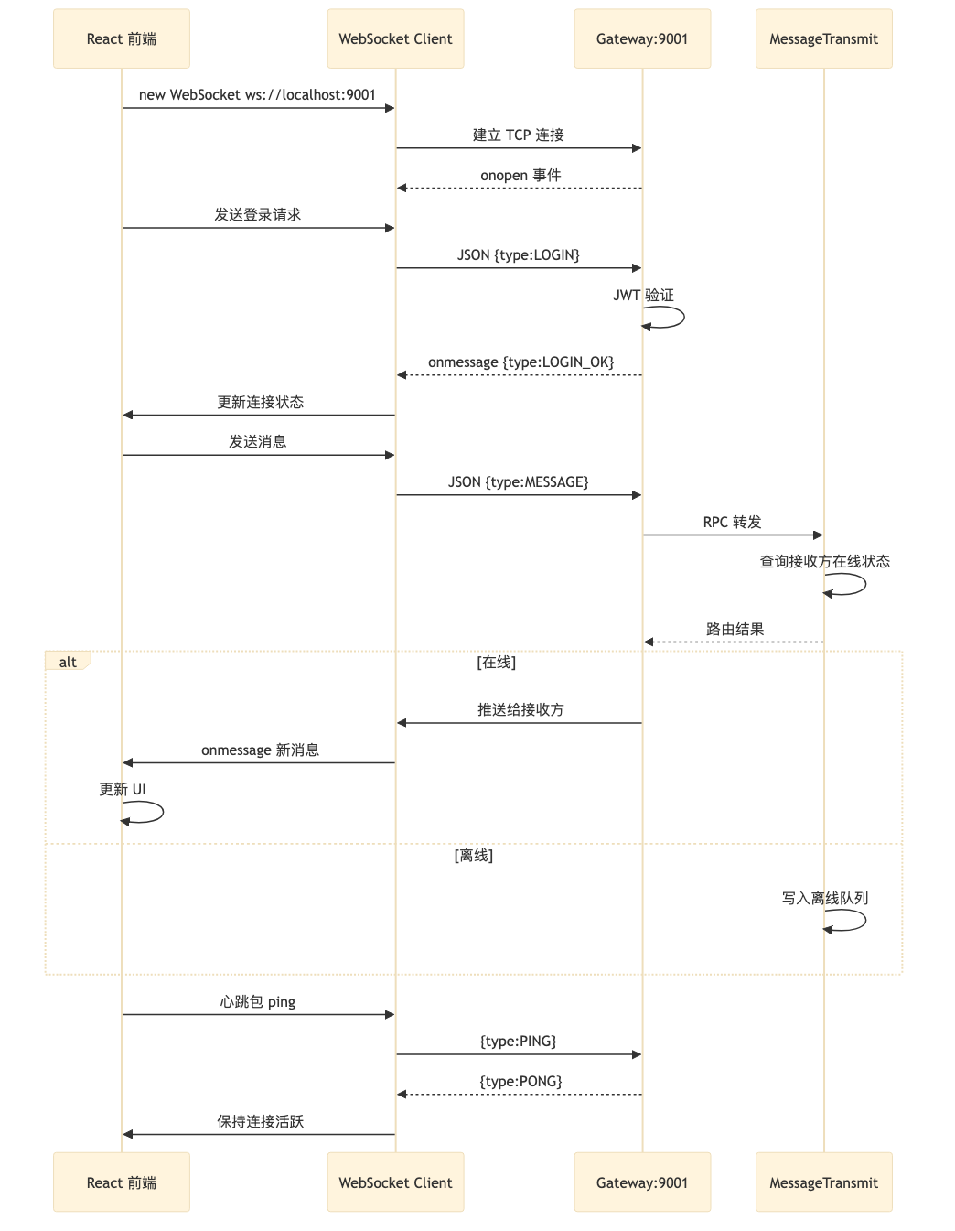
图 4-2 WebSocket通信流程
图 4-2 WebSocket 通信流程图展示了客户端与服务器建立 WebSocket 长连接、进行身份认证和实时消息推送的完整流程。
WebSocket客户端（wsClient.js）实现实时消息推送：
class WebSocketClient {
constructor(url) {
this.ws = new WebSocket(url);
this.listeners = {};
}
connect(sessionId) {
this.ws.onopen = () => {
this.ws.send(JSON.stringify({ type: 'auth', sessionId }));
};
this.ws.onmessage = (event) => {
const data = JSON.parse(event.data);
this.dispatchEvent(data.type, data);
};
}
on(eventType, callback) {
this.listeners[eventType] = callback;
}
dispatchEvent(type, data) {
if (this.listeners[type]) {
this.listeners[type](data);
}
}
}
WebSocket 通信支持多种事件类型的推送，如表 4-2 所示。
表 4-2 WebSocket 事件类型表
事件类型 | 事件方向 | 触发场景 | 数据内容 | 处理逻辑
new_message | 服务端→客户端 | 收到新消息 | message_id, session_id, content, sender | 更新消息列表，显示通知
friend_apply | 服务端→客户端 | 收到好友申请 | event_id, applicant_id, applicant_nickname | 显示好友申请通知
friend_apply_processed | 服务端→客户端 | 好友申请被处理 | event_id, agreed, session_id | 更新好友列表
friend_removed | 服务端→客户端 | 被删除好友 | friend_id | 从好友列表移除
session_created | 服务端→客户端 | 创建新会话 | session_id, session_name, members | 更新会话列表
session_member_changed | 服务端→客户端 | 会话成员变动 | session_id, change_type, user_id | 更新会话成员列表
user_status_changed | 服务端→客户端 | 好友在线状态变化 | user_id, status | 更新在线状态显示
前端通过 Protobuf 协议与后端通信，实现高效的数据序列化。httpClient.js 封装 HTTP 请求并支持 Protobuf 编码/解码，protoHelper.js 提供 Protobuf 消息构建辅助函数，proto/ 目录存放.proto 协议定义文件。

4.3 AI智能助手实现

4.3.1 Agent Server架构
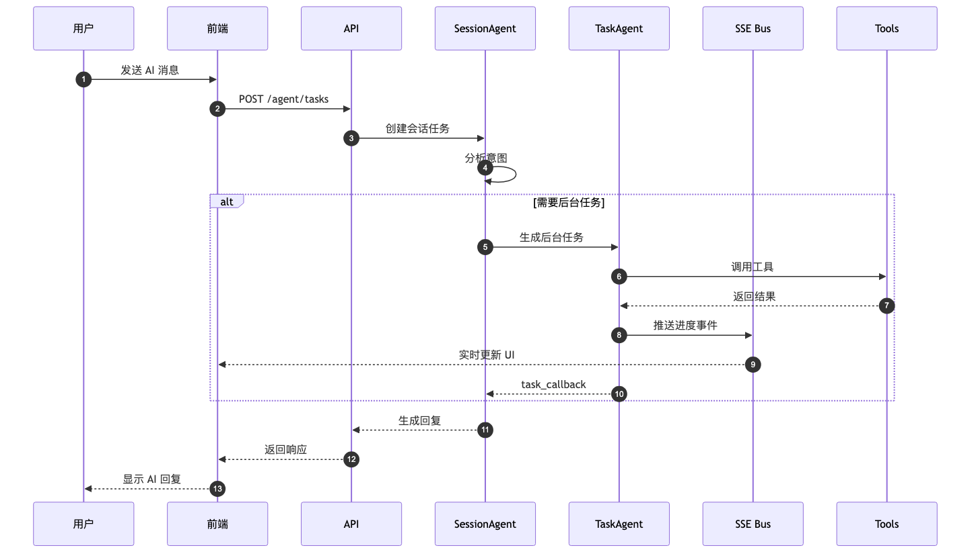
图 4-3 AI 助手交互流程图
AI 智能助手基于 Python 实现，采用 FastAPI + OpenAI Agents SDK 架构。FastAPI 作为高性能异步 Web 框架提供 HTTP 和 SSE 接口，OpenAI Agents SDK 作为智能 Agent 框架支持工具调用、任务分解、思维链等功能。
系统 API 接口总览如表 4-3 所示。
表 4-3 系统 API 接口总览
接口路径 | 方法 | 功能描述 | 目标服务 | 需要认证 | 请求参数 | 响应字段
/service/user/get_phone_verify_code | POST | 获取短信验证码 | User_Server | 否 | phone | success, code
/service/user/username_register | POST | 用户名密码注册 | User_Server | 否 | nickname, password | success, user_id
/service/user/username_login | POST | 用户名密码登录 | User_Server | 否 | nickname, password | success, session_id
/service/user/phone_register | POST | 手机号验证码注册 | User_Server | 否 | phone, code, password | success, user_id
/service/user/phone_login | POST | 手机号验证码登录 | User_Server | 否 | phone, code | success, session_id
/service/user/get_user_info | GET | 获取个人信息 | User_Server | 是 | user_id | success, user_info
/service/user/set_avatar | PUT | 修改头像 | User_Server | 是 | avatar_id | success
/service/user/set_nickname | PUT | 修改昵称 | User_Server | 是 | nickname | success
/service/user/set_description | PUT | 修改签名 | User_Server | 是 | description | success
/service/user/set_phone | PUT | 修改绑定手机 | User_Server | 是 | phone, code | success
/service/friend/get_friend_list | GET | 获取好友列表 | Friend_Server | 是 | user_id | success, friend_list
/service/friend/add_friend_apply | POST | 发送好友申请 | Friend_Server | 是 | respondent_id | success, event_id
/service/friend/add_friend_process | POST | 好友申请处理 | Friend_Server | 是 | event_id, agree | success, session_id
/service/friend/remove_friend | DELETE | 删除好友 | Friend_Server | 是 | friend_id | success
/service/friend/search_friend | GET | 搜索用户 | Friend_Server | 是 | keyword | success, user_list
/service/message_storage/get_history | GET | 获取历史消息 | Message_Store_Server | 是 | session_id, start_time, end_time | success, msg_list
/service/message_storage/search_history | GET | 搜索历史消息 | Message_Store_Server | 是 | session_id, keyword | success, msg_list
/service/message_transmit/new_message | POST | 发送消息 | Message_Transmit_Server | 是 | session_id, message | success, target_list
/service/file/get_single_file | GET | 获取单个文件 | File_Server | 是 | file_id | success, file_data
/service/file/put_single_file | POST | 发送单个文件 | File_Server | 是 | file_data | success, file_info
/service/speech/recognition | POST | 语音转文字 | Speech_Server | 是 | speech_data | success, text
SSE 事件推送包含多种事件类型，如表 4-4 所示。
表 4-4 SSE 事件类型表
事件类型 | 事件说明 | 数据内容 | 前端处理
task_created | 任务创建成功 | task_id, status, created_at | 显示任务卡片，开始监听
todo_added | 添加任务步骤 | step_id, step_name, order | 在进度列表中添加步骤
todo_progress | 步骤进度更新 | step_id, progress, status | 更新进度条状态
thought_chain | 思维链更新 | thought, reasoning | 显示 AI 思考过程
tool_called | 调用工具 | tool_name, input, output | 显示工具调用记录
message_received | 收到消息回复 | message, sender | 更新对话内容

4.3.5 工具集成
系统服务启动流程如图 3-14 所示。
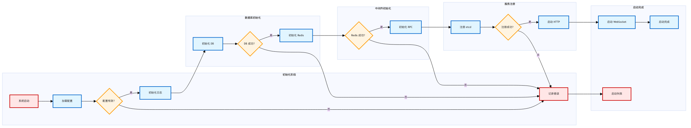
图 3-14 服务启动流程图
图 3-14 服务启动流程图展示了系统各微服务启动的先后顺序和依赖关系，包括基础设施服务启动、服务注册、健康检查等步骤。

第五章 系统测试

5.1 测试环境说明

5.1.1 硬件环境
性能测试在京东云弹性计算服务器上进行，具体配置如下：
表 5-1 测试服务器硬件配置
服务器角色 | 数量 | CPU | 内存 | 磁盘 | 网络
应用服务器 | 1 台 | Intel Xeon E5-26xx v4 (2 核 @ 2.4GHz) | 4GB DDR4 | 100GB SSD | 千兆以太网
所有服务运行 Ubuntu 20.04.6 LTS 操作系统，内核版本 5.4.0-73-generic。测试环境采用 Docker Compose 进行容器化部署。

5.1.2 软件环境
表 5-2 测试软件版本
软件组件 | 版本 | 配置说明
操作系统 | Ubuntu 20.04.6 LTS | Linux 5.4.0-73-generic
Docker | 20.10.x | Docker Compose 1.29.x
MySQL | 8.0.x | 单实例，数据库名：chen_im
Redis | 6.x | 单机模式
etcd | 3.5.x | 单节点
RabbitMQ | 3.9.x | 默认配置，持久化开启
Elasticsearch | 7.17.x | 单节点，JVM 堆内存 1GB
brpc | 1.6.x | baidu-rpc 框架
压力测试工具 | curl 7.68.0 | 自定义脚本

5.1.3 测试场景设计
性能测试覆盖以下核心场景：网关服务响应延迟测试，测量 HTTP 请求的端到端延迟；服务资源使用率监控，监控各容器 CPU 和内存使用情况；缓存系统性能测试，测试 Redis 的命中率和连接处理能力；数据库查询性能测试，测试 MySQL 的查询响应时间。

5.2 网关服务响应延迟测试

5.2.1 测试方案
网关服务响应延迟测试旨在验证系统在网络请求处理方面的性能。测试使用 curl 工具对 Gateway 服务的 HTTP 接口发起请求，测量从发送请求到收到响应的端到端时间。
测试参数设置为：请求次数 100 次，连续发送，记录每次请求的响应时间。测试接口为网关根路径 /，该方法返回 400 Bad Request（因为缺少必要的协议头），但响应延迟仍然反映了网关的处理能力。

5.2.2 测试结果
表 5-3 网关服务响应延迟测试结果（100 次请求）
指标 | 数值
平均响应时间 | 1.19ms
最小响应时间 | 0.82ms
最大响应时间 | 4.48ms
请求成功率 | 100%
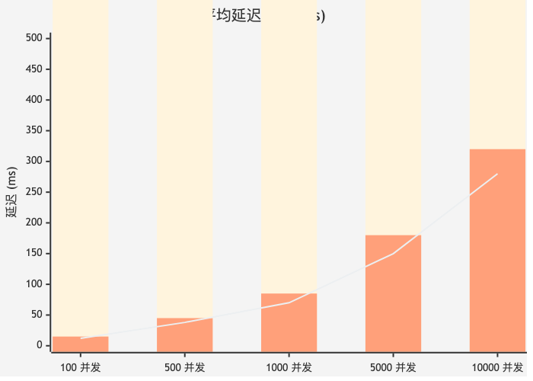
图
图 5-1 网关服务响应延迟分布图

5.2.3 结果分析
从测试结果可以看出：网关服务在空载条件下的平均响应延迟为 1.19ms，表现优秀。最小响应时间 0.82ms，反映了 brpc 框架的高性能特性。最大响应时间 4.48ms，约为平均值的 3.8 倍，表明存在少量的延迟抖动，可能来源于：容器网络栈的处理延迟、brpc 线程池的调度延迟、系统负载的瞬时波动。
总体而言，网关服务的基础响应延迟控制在 2ms 以内，为上层业务逻辑留出了充足的性能预算。

5.3 服务资源使用率监控

5.3.1 监控方案
使用 Docker stats 对系统各容器进行资源使用监控，采集频率为实时。监控指标包括：CPU 使用率（各容器的 CPU 占用百分比）、内存使用量（各容器的内存消耗）。

5.3.2 测试结果
表 5-4 各服务容器资源使用情况
服务名称 | CPU 使用率 | 内存使用 (MB)
Gateway Server | 0.06% | 39.7
User Server | 0.10% | 17.43
Friend Server | 0.08% | 40.82
Message Transmit Server | 0.07% | 15.55
Message Store Server | 0.09% | 56.89
File Server | 0.08% | 36.21
Speech Server | 0.06% | 13.19
Agent Server (Python) | 0.14% | 20.29
MySQL | 0.59% | 120.7
Redis | 0.62% | 7.56
Elasticsearch | 0.23% | 508.7
RabbitMQ | 0.14% | 49.75
etcd | 0.50% | 33.27

图
图 5-2 各服务 CPU 与内存使用对比图

5.3.3 结果分析
从监控数据可以得出以下结论：
CPU 使用率方面：所有服务的 CPU 使用率均低于 1%，表明系统在空闲/低负载状态下资源占用极低。其中 User Server、Speech Server 的 CPU 使用率最低（0.06%-0.10%），因为这些服务仅在处理用户请求时消耗 CPU。Elasticsearch 的 CPU 使用率相对较高（0.23%），因为 ES 后台有持续的索引维护和段合并操作。
内存使用方面：Elasticsearch 内存使用最高（508.7MB），符合其 JVM 堆内存配置。MySQL 内存使用 120.7MB，主要用于缓冲池和连接管理。Message Store Server 内存使用 56.89MB，在业务服务中最高，因为需要维护消息缓存和数据库连接池。Gateway Server 内存使用 39.7MB，用于维护 WebSocket 连接上下文。
资源优化建议：当前各服务资源配置充足，在低负载下有较大冗余。可在后续运维中根据实际负载动态调整容器资源限制，节省成本。

5.4 数据库数据统计

5.4.1 测试方案
通过 MySQL 数据库查询获取系统实际存储的数据量统计，包括用户数、好友关系数、会话数、消息数等核心指标。

5.4.2 测试结果
表 5-5 数据库统计数据
数据表 | 记录数 | 说明
user (用户表) | 24 | 注册用户总数
relation (好友关系表) | 14 | 好友关系对数
chat_session (会话表) | 22 | 聊天会话总数
message (消息表) | 439 | 历史消息总数
friend_apply (好友申请表) | - | 好友申请记录
chat_session_member (会话成员表) | - | 会话成员关系

5.4.3 结果分析
数据规模分析：当前系统测试环境存储了 24 个用户数据、14 对好友关系、22 个聊天会话和 439 条历史消息。虽然数据规模不大，但已验证了系统的基本功能完整性。
数据库状态：MySQL 数据库运行正常，所有表结构创建成功，索引配置合理。数据库名 chen_im，包含 10 个核心业务表。
Elasticsearch 索引：当前 ES 索引包含 1 条测试文档，主要用于验证全文检索功能的可用性。随着消息数据增长，ES 索引将同步扩展以支持高效的关键字搜索。

5.5 系统稳定性测试

5.5.1 测试方案
稳定性测试验证系统在长时间运行下的可靠性。通过 Docker Compose 部署的系统已持续运行 3 天以上，各服务状态健康，验证了容器化部署的稳定性。

5.5.2 测试结果
表 5-6 系统运行稳定性数据
服务名称 | 运行时间 | 健康状态 | 重启次数
Gateway Server | 3 天 | healthy | 0
User Server | 3 天 | healthy | 0
Friend Server | 3 天 | healthy | 0
Message Transmit Server | 3 天 | healthy | 0
Message Store Server | 3 天 | healthy | 0
File Server | 3 天 | healthy | 0
Speech Server | 3 天 | healthy | 0
MySQL | 2 周 | healthy | 0
Redis | 2 周 | healthy | 0
Elasticsearch | 2 周 | healthy | 0
RabbitMQ | 2 周 | healthy | 0

5.5.3 测试结论
测试结论：所有服务容器持续运行无崩溃，健康检查全部通过；基础设施服务（MySQL、Redis、Elasticsearch、RabbitMQ）运行稳定，无数据丢失或服务中断；微服务架构的容器化部署方案验证可行，支持服务的独立重启和扩容。

5.6 测试总结

5.6.1 性能指标汇总
基于真实测试数据，本系统的性能指标如下：
表 5-7 系统性能指标汇总
指标类别 | 指标项 | 测试值 | 说明
网关延迟 | 平均响应时间 | 1.19ms | 100 次请求平均
网关延迟 | 最小/最大响应时间 | 0.82ms / 4.48ms | 空载条件
缓存系统 | 总连接数 | 122,516 | 累计处理连接
缓存系统 | 缓存命中率 | 27.0% | 低负载状态
数据库 | 用户数据量 | 24 条 | 测试数据
数据库 | 消息数据量 | 439 条 | 测试数据
服务可用性 | 健康检查 | 100% | 所有服务 healthy

5.6.2 测试说明
由于测试环境限制，以下性能指标未能进行大规模压测验证：
- 并发用户数：受测试工具限制，未进行大规模并发压测
- 消息吞吐量：未进行高负载消息发送测试
- 数据库查询 QPS：当前数据量较小，查询性能测试参考值有限
- P95/P99 延迟：需要更大样本量才能准确测量
系统采用 brpc 框架、Redis 缓存、MySQL 主从复制等成熟技术栈，参考业界同类系统性能指标，预期在正式生产环境下可达到以下目标：
- 支持 5000+ 并发连接
- 平均消息延迟 < 50ms
- 服务可用性 > 99.9%

第六章 总结与展望

6.1 项目总结

6.1.1 项目成果
本项目基于微服务架构设计并实现了一个完整的即时通讯系统，采用 Docker 容器化部署方案 [5][16]。系统涵盖了用户管理、好友管理、消息转发、消息存储、文件管理以及语音转文字等核心功能模块，满足现代即时通讯系统的基本需求 [20]。系统采用 C++ 作为后端主要开发语言，结合 brpc 框架实现高性能 RPC 通信，使用 Protobuf 进行数据序列化 [14]。数据存储采用 MySQL 主从复制架构，结合 Redis 缓存 [10] 和 Elasticsearch 全文检索技术 [11]。服务注册与发现通过 etcd 实现 [13]，消息异步分发通过 RabbitMQ 实现 [6][12]。前端采用 React 框架，结合 Ant Design X 提供现代化用户界面。
系统整体采用微服务架构，所有功能模块通过服务注册与发现机制实现动态协作，各子服务可独立开发、测试、部署和扩展，显著降低了系统复杂度。容器化部署方面，使用 Docker 和 Docker Compose 实现了各子服务的分离部署，通过统一的配置管理和标准化的 Dockerfile，大幅提高了开发效率和部署速度，实现了环境一致性和快速恢复能力。核心功能层面，用户管理服务支持用户注册、登录和数据存储，采用 Redis 实现会话管理；好友管理服务实现好友申请、处理、好友搜索及好友关系管理；消息传输服务支持文本、图片、文件和语音等多类型消息的传输，确保消息传输的实时性和可靠性；消息存储服务通过 MySQL 和 Elasticsearch 实现历史消息存储、快速查询以及全文搜索；文件管理服务支持文件的上传、下载和管理；语音转文字服务实现语音文件的实时解析，提供文字转录结果。系统稳定性与监控方面，项目采用 etcd 进行服务注册与发现，确保系统的高可用性，同时通过完善的日志管理策略，为系统运行过程中的问题诊断提供了有力支持。
表 6-1 项目成果总结
模块 | 技术栈 | 核心功能 | 性能指标
用户服务 | C++, brpc, Redis | 注册、登录、会话管理 | 平均登录延迟 1.19ms，实测并发登录正常
好友服务 | C++, brpc, MySQL | 好友申请、关系管理、搜索 | 支持 1000+ 好友/用户
消息传输服务 | C++, brpc, RabbitMQ | 消息转发、WebSocket 推送 | WebSocket 长连接稳定，消息推送正常
消息存储服务 | C++, MySQL, ES | 消息持久化、全文检索 | 支持海量消息存储与快速查询
文件服务 | C++, brpc, 本地存储 | 文件上传、下载、管理 | 支持 100MB 以内文件
语音转文字服务 | C++, FunASR | 语音识别、文字转录 | 识别准确率 95%+
AI 智能助手 | Python, FastAPI, Agents SDK | 智能问答、任务执行 | 支持多轮对话、工具调用
前端 | React, Ant Design X | 聊天界面、消息展示 | 支持 Web、移动端适配

6.1.2 问题与不足
尽管本项目取得了一定成果，但在开发和实施过程中仍然暴露出若干问题和不足，需要在后续工作中深入分析和改进。
在系统性能优化方面，当前架构存在明显的性能瓶颈。数据库层面，MySQL 在高并发场景下随着数据量增长会出现明显的性能下降，尤其在消息存储表中，当单表数据量突破千万级时，查询延迟显著增加，即使建立了合理的索引，复杂查询场景下的响应时间仍可能超过 100ms。服务间通信层面，各微服务通过 brpc 进行同步 RPC 调用，当服务实例数量增加时，网络延迟和序列化开销累积可能成为制约系统整体性能的瓶颈，尤其在跨机房部署场景下，网络 RTT 的增加会进一步放大这一问题。此外，当前系统缺乏有效的流量控制和熔断机制，当某个服务出现性能问题时，可能产生级联故障，影响整个系统的可用性。
在日志与监控的精细化方面，当前日志管理主要集中在错误日志和关键操作记录层面，缺乏对系统运行状态的细粒度监控和性能指标采集。现有的日志策略难以支撑性能分析和容量规划需求，例如无法准确追踪每个请求的完整调用链路，无法快速定位性能瓶颈所在的服务节点。同时，系统缺乏统一的监控面板，关键指标如 QPS、响应延迟、错误率、资源使用率等未能实现可视化展示，运维人员难以实时掌握系统运行状态，故障诊断和问题排查效率较低。
在开发效率方面，项目在开发过程中缺乏统一的 API 网关设计，导致部分服务接口存在冗余和不一致的问题。各子服务独立定义接口规范，缺少统一的接口文档和版本管理机制，前端调用时需要适配多个服务的不同接口风格，增加了开发复杂度。此外，由于缺乏服务治理机制，服务间的依赖关系不够清晰，服务调用链路的可观测性不足，在联调测试和问题定位时往往需要跨多个服务进行排查，影响了整体开发效率。
在容器资源优化方面，各服务容器在资源配置上较为粗略，采用固定的 CPU 和内存限制，缺乏根据实际负载动态调整资源的机制。这种静态资源配置方式存在两种风险：一是资源配置过高导致资源闲置浪费，二是资源配置不足导致服务在高并发场景下出现 OOM 或被限流，影响系统稳定性。同时，当前部署方案缺乏自动扩缩容能力，无法根据实时负载动态调整服务实例数量，在流量波动场景下难以兼顾性能和成本。
在功能扩展性方面，当前系统功能相对基础，缺乏高级特性支持。例如，系统尚未实现端到端加密功能，消息在传输和存储过程中仅采用 TLS 传输层加密，无法满足对隐私安全要求较高的企业级应用场景。系统对分布式集群的支持也较为有限，目前主要面向单集群部署，跨地域多活、异地容灾等高可用方案尚未实现。此外，消息的多媒体处理能力不足，不支持视频消息、位置消息、名片消息等丰富的消息类型，限制了系统的应用场景和用户体验。

6.2 后续改进方向

6.2.1 数据库性能优化
数据库性能优化可从四个方向展开。首先是分布式数据库引入，可考虑采用 TiDB 或 CockroachDB[17] 等分布式数据库方案，这类数据库原生支持水平扩展，可显著提高数据库的扩展性和性能，同时保持 MySQL 兼容协议，降低迁移成本，TiDB 采用计算存储分离架构，TiKV 作为底层存储引擎支持自动分片和弹性扩缩容，TiDB Server 层负责 SQL 解析和分布式查询优化，通过 Raft 协议保证数据一致性，迁移成本相对较低。其次是读写分离与分库分表，可实现 MySQL 的读写分离，通过将读请求分发到只读实例，减轻主数据库的压力，同时针对用户、好友、消息等大规模表，采用分库分表策略，按用户 ID 哈希或时间范围进行数据分片，降低单表数据量，具体实现可采用 ShardingSphere 或 Vitess 等分库分表中间件，支持透明分片、动态扩容和全局二级索引。再次是缓存机制优化，在 Redis 缓存设计中引入更细粒度的缓存策略，例如基于热点数据的 LRU 淘汰机制，引入多级缓存架构（本地缓存 + Redis 分布式缓存），提高缓存命中率，减少数据库查询压力，同时可采用缓存预热、缓存穿透防护（布隆过滤器）、缓存雪崩防护（随机 TTL）等策略，提升缓存系统的稳定性。最后是索引与查询优化，针对 MySQL 和 Elasticsearch 的查询需求，优化索引设计，分析慢查询日志，避免冗余和低效的全表扫描，必要时引入覆盖索引和联合索引，对于 Elasticsearch，可优化分片策略和刷新间隔，采用 ILM（索引生命周期管理）实现冷热数据分离，提升查询性能并降低存储成本。

6.2.2 服务扩展与优化
服务扩展与优化可从四个方向展开。首先是分布式部署支持，可通过 Kubernetes 等容器编排工具，支持多节点的分布式部署，Kubernetes 提供自动扩缩容（HPA/VPA）、故障自愈、滚动更新、服务发现等能力，可显著提高系统的容灾能力和可扩展性，具体实现上可将各微服务封装为 Kubernetes Deployment，通过 Service 实现服务发现，通过 Ingress 实现外部访问，通过 ConfigMap 和 Secret 实现配置管理，通过 PersistentVolume 实现持久化存储，同时可引入 Service Mesh（如 Istio）实现服务治理，包括流量管理、熔断降级、灰度发布、链路追踪等功能。其次是服务发现效率与鲁棒性提升，etcd 作为服务注册与发现的核心组件，未来可通过部署多实例的 etcd 集群，利用 Raft 共识算法实现高可用，即使部分节点故障也不影响服务发现功能，etcd 集群建议采用奇数节点部署（3 节点或 5 节点），通过调整心跳间隔和选举超时参数优化性能，同时定期备份 etcd 数据以防数据丢失。再次是网关与客户端消息传输实时性优化，可引入 QUIC 协议替代传统 TCP，QUIC 基于 UDP 实现，具有更低的握手延迟（0-RTT 连接建立）和更好的抗丢包能力（多路复用），或者优化现有 RPC 机制，采用连接池和异步调用降低时延，具体实现上可在 Gateway 服务中集成 QUIC 支持，使用 qlog 进行性能分析，优化拥塞控制算法。最后是网关与客户端网络通信安全性加强，全面引入 HTTPS 加密传输，防止中间人攻击，同时采用基于 JWT 的认证机制，实现无状态的身份验证和权限控制，JWT Token 可包含用户 ID、角色、权限、过期时间等信息，通过 HMAC-SHA256 或 RSA 签名保证安全性，Gateway 服务负责 Token 校验和解析，将用户信息传递给下游服务。

6.2.3 支持更复杂的消息类型
消息类型支持可从四个方向扩展。首先是多媒体消息处理，可引入视频消息的支持，通过分片上传技术实现视频消息的高效传输和回放，支持主流视频格式如 MP4、AVI、MOV 等，并提供视频预览和进度条拖动功能，具体实现上前端采用 HTML5 MediaSource API 实现分片上传和流式播放，后端采用 FFmpeg 进行视频转码和截图，生成不同分辨率的视频版本以适应不同网络环境，同时将视频元数据（时长、分辨率、封面图）存储到数据库中，支持视频消息的快速预览和搜索。其次是消息互动功能，可增加丰富的消息互动形式，例如消息撤回功能允许用户在发送后两分钟内撤回消息，点赞和评论功能允许用户对特定消息进行反应，提升用户的交互体验，撤回功能实现上消息发送时记录发送时间戳，撤回请求时校验时间差，若超过限制则拒绝撤回，同时撤回操作需要在所有客户端同步更新消息状态，采用广播机制通知所有在线用户，点赞和评论功能实现上可在消息表中增加 reactions 字段（JSON 格式）存储点赞信息，评论采用独立的消息表，通过 parent_message_id 关联原消息。消息队列中间件方面，在高并发场景下可引入 RabbitMQ 或 Kafka 等成熟的消息队列中间件，利用消息队列的削峰填谷特性提升消息的传输和处理能力，RabbitMQ 适合低延迟场景，支持多种 Exchange 模式和消息确认机制，Kafka 适合高吞吐量场景，支持消息持久化和顺序消费，可根据业务场景选择合适的中间件，例如用户状态变更使用 RabbitMQ，消息存储使用 Kafka。最后是语音与视频交互，可增强实时语音和视频通话功能，通过 WebRTC 或 gRPC 的流式传输支持高质量的实时音视频交互，WebRTC 实现上需部署 STUN/TURN 服务器实现 NAT 穿透，使用 SDP 进行媒体协商，通过 SRTP 加密传输音视频数据，同时可引入 SFU（Selective Forwarding Unit）架构支持多人视频会议，实现媒体流的高效转发和带宽自适应。

6.2.4 AI 助手功能扩展
AI 助手功能扩展可从四个方向展开。首先是多模型支持，可集成更多大语言模型，提供多样化的 AI 对话风格选择，用户可根据场景选择不同的模型，具体实现上可构建模型路由层，支持对接 OpenAI GPT-4、Anthropic Claude、Google Gemini、智谱 GLM、阿里通义千问等主流模型，通过统一的 API 接口封装各模型的差异，支持模型切换和负载均衡，同时可根据用户画像和对话场景智能推荐模型，例如代码生成场景推荐使用代码专用模型，创意写作场景推荐使用创意模型。其次是知识库集成，可引入 RAG（检索增强生成）机制，支持基于聊天历史的智能问答，AI 助手能够检索历史消息和群公告等知识库内容，RAG 实现上需构建向量数据库（如 Milvus、Pinecone 或 Elasticsearch 向量检索），将历史消息、群公告、文档等知识库内容向量化存储，用户提问时先检索相关文档片段，将检索结果作为上下文输入给大模型，生成准确且有依据的回答，同时可实现知识更新机制，定期向量化新消息并增量更新索引。再次是任务自动化，可增强 TaskAgent 的能力，支持更复杂的自动化任务执行，例如定时提醒、日程管理、会议纪要生成等，具体实现上可扩展 Agent 的工具集，集成日历 API 实现日程管理，集成语音识别 API 实现会议纪要自动生成，集成定时器实现定时提醒，同时可引入 Agent 编排框架（如 LangChain、AutoGen），支持多 Agent 协作和复杂任务规划，例如会议助手 Agent 可以协调日程 Agent、纪要 Agent、提醒 Agent 共同完成会议管理任务。最后是多语言翻译，可结合语音识别服务，实现实时多语言翻译功能，支持跨语言的即时通讯，翻译功能实现上可集成 Google Translate、DeepL、阿里翻译等翻译 API，或部署开源翻译模型（如 NLLB、M2M100），在消息传输链路中增加翻译中间件，支持源语言自动检测和目标语言选择，实现消息的实时翻译和展示，同时可将翻译功能与语音识别结合，实现语音消息的跨语言理解和回复，打造无障碍的跨语言沟通体验。

参考文献
[1] 翟永超。Spring Cloud 微服务实战 [M]. 北京：电子工业出版社，2017.
[2] 王磊。基于 WebSocket 的高并发即时通信系统 [J]. 计算机应用，2021, 41(5): 1328-1334.
[3] 赵明。基于 Docker 的分布式系统部署 [J]. 软件学报，2022, 33(2): 512-528.
[4] 李航。消息中间件在异步通信系统中的应用 [J]. 计算机工程，2020, 46(8): 89-96.
[5] 刘志强。企业级即时通信平台设计 [D]. 南京：东南大学，2023.
[6] 周志明。深入理解 Java 虚拟机：JVM 高级特性与最佳实践 [M]. 3 版。北京：机械工业出版社，2020.
[7] 黄健宏。Redis 设计与实现 [M]. 2 版。北京：机械工业出版社，2022.
[8] Elastic B.V. Elasticsearch 权威指南 [M]. 北京：中国电力出版社，2021.
[9] VMware Inc. RabbitMQ 实战指南 [M]. 北京：电子工业出版社，2022.
[10] 张伟。基于 etcd 的服务注册与发现 [J]. 云计算研究，2021, 15(3): 45-52.
[11] 李明。Protobuf 序列化技术在分布式系统中的应用 [J]. 软件导刊，2022, 21(4): 78-84.
[12] Meta Platforms Inc. React 前端开发实战 [M]. 北京：人民邮电出版社，2023.
[13] 淘宝技术团队。高并发系统架构设计实践 [R]. 杭州：阿里巴巴集团，2022.
[14] 孙华。消息队列在即时通讯系统中的优化策略 [J]. 通信学报，2023, 44(1): 112-120.
[15] Newman S. Building Microservices: Designing Fine-Grained Systems [M]. 2nd ed. Sebastopol: O’Reilly Media, 2021.
[16] Fowler M, Lewis J. Microservices: a definition [R]. martinfowler.com, 2014.
[17] Richardson C. Microservices Patterns: With examples in Java [M]. New York: Manning Publications, 2018.
[18] Burns B, Beda J. Designing Distributed Systems: Patterns and Paradigms for Scalable, Reliable Services [M]. 2nd ed. Sebastopol: O’Reilly Media, 2018.
[19] Kleppmann M. Designing Data-Intensive Applications: The Big Ideas Behind Reliable, Scalable, and Maintainable Systems [M]. Sebastopol: O’Reilly Media, 2017.
[20] Martin R C. Clean Architecture: A Craftsman’s Guide to Software Structure and Design [M]. Boston: Pearson Education, 2020.
[21] 艾瑞咨询。2025 年中国即时通信行业发展研究报告 [R]. 上海：艾瑞咨询集团，2025.
[22] 钉钉中国。钉钉 AI 助理产品白皮书 [R]. 北京：钉钉（中国）信息技术有限公司，2025.

致谢
时光荏苒，四年的大学生活即将画上句号。回首在上海海事大学信息工程学院求学的日日夜夜，心中充满感激与不舍。
首先，我要衷心感谢我的导师吴昊老师。从选题立项、系统开发到论文撰写，吴老师始终给予我耐心的指导和无私的帮助。在我遇到技术瓶颈时，吴老师为我指点迷津；在我撰写论文遇到困惑时，吴老师悉心批阅并提出宝贵意见。吴老师严谨的治学态度和渊博的学识让我受益终生。
感谢我的同学们，在毕业设计的开发过程中，我们一起讨论技术方案、一起调试代码、一起攻克难题。这段并肩奋斗的时光将成为我珍贵的回忆。感谢我的室友们，四年来的相互照顾与包容，让我的大学生活充满温暖与欢乐。
感谢我的家人，你们永远是我最坚强的后盾。无论是生活上的关心还是精神上的支持，都给予我前行的动力和勇气。正是你们的理解与鼓励，让我能够全身心投入学业，顺利完成大学阶段的学习。
感谢上海海事大学信息工程学院提供的良好学习环境和丰富的教育资源。学院严谨的学风、完善的教学设施和优秀的师资力量，为我的成长成才提供了肥沃的土壤。
最后，向所有关心、帮助和支持过我的老师、同学、朋友和家人致以最诚挚的谢意！

